ÅRSPLAN 2023/2024
FOTSPOR BARNEHAGE AS

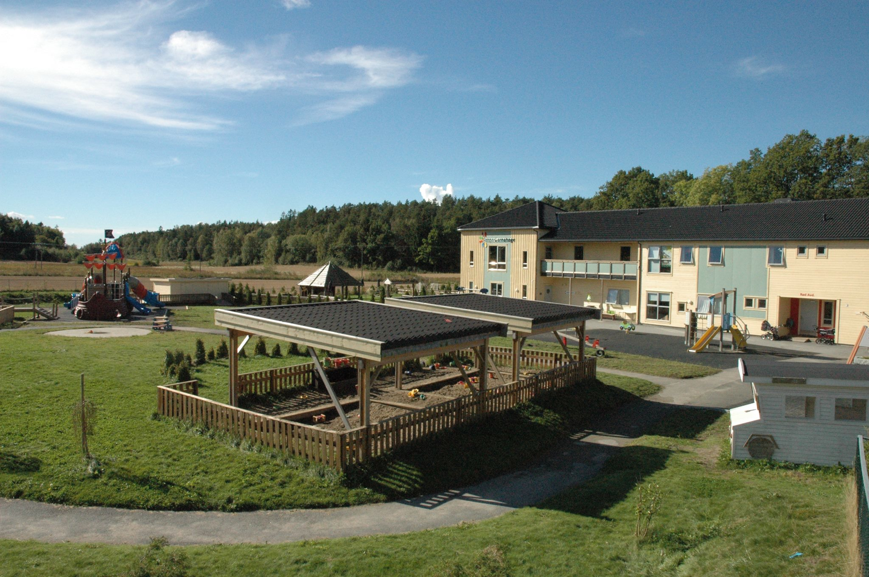

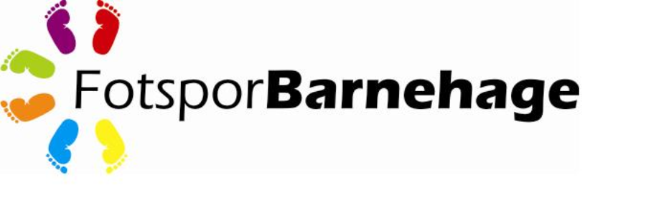

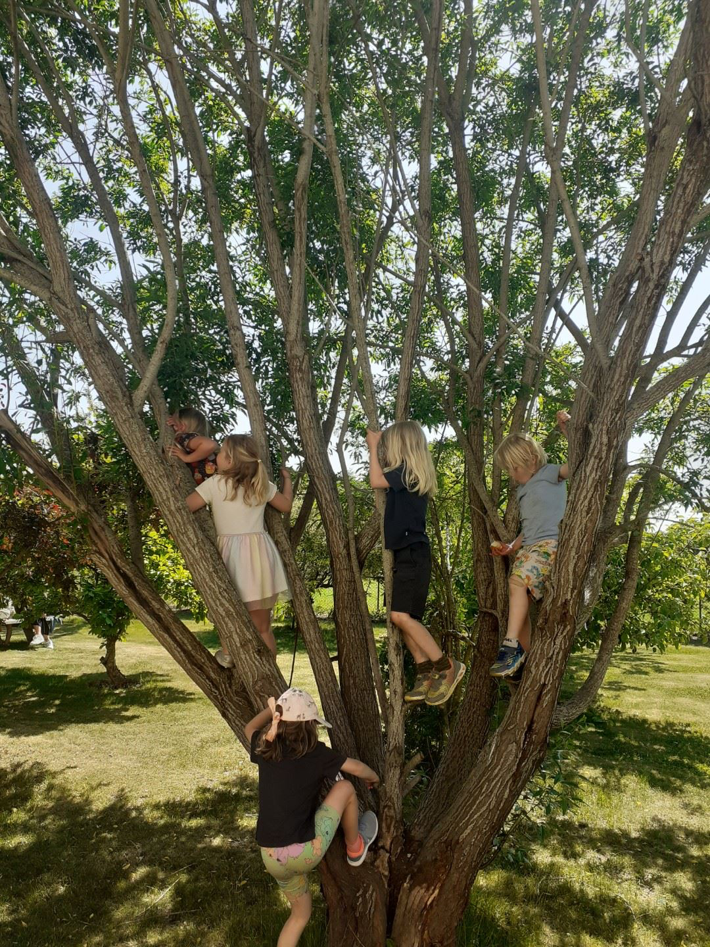
INNHOLD:

Innhold
Vår visjon
Lek
Definisjon av årsplan
Om rammeplan for barnehager
Pedagogisk dokumentasjon
Foreldresamarbeid
Overgang bhg/skole, mobbing, kost og tilvenning
Et blikk inn i vår lille-store verden
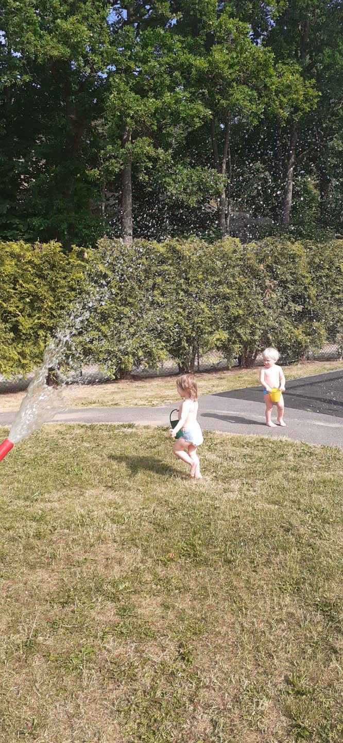

Vår visjon: LEK = LIVETS LÆRING
”Barnehagen skal gi barna mulighet for lek, livsutfoldelse og meningsfylte opplevelser og aktiviteter i trygge og samtidig utfordrende omgivelser. Barnehagen skal støtte barns egen nysgjerrighet, kreativitet og vitebegjær og gi utfordringer med utgangspunkt i barnets interesser, kunnskaper og ferdigheter”.
(Barnehageloven § 2. Barnehagens innhold)
Barnehagens satsningsområder er: - natur, miljø og teknologi og - antall, rom og form.
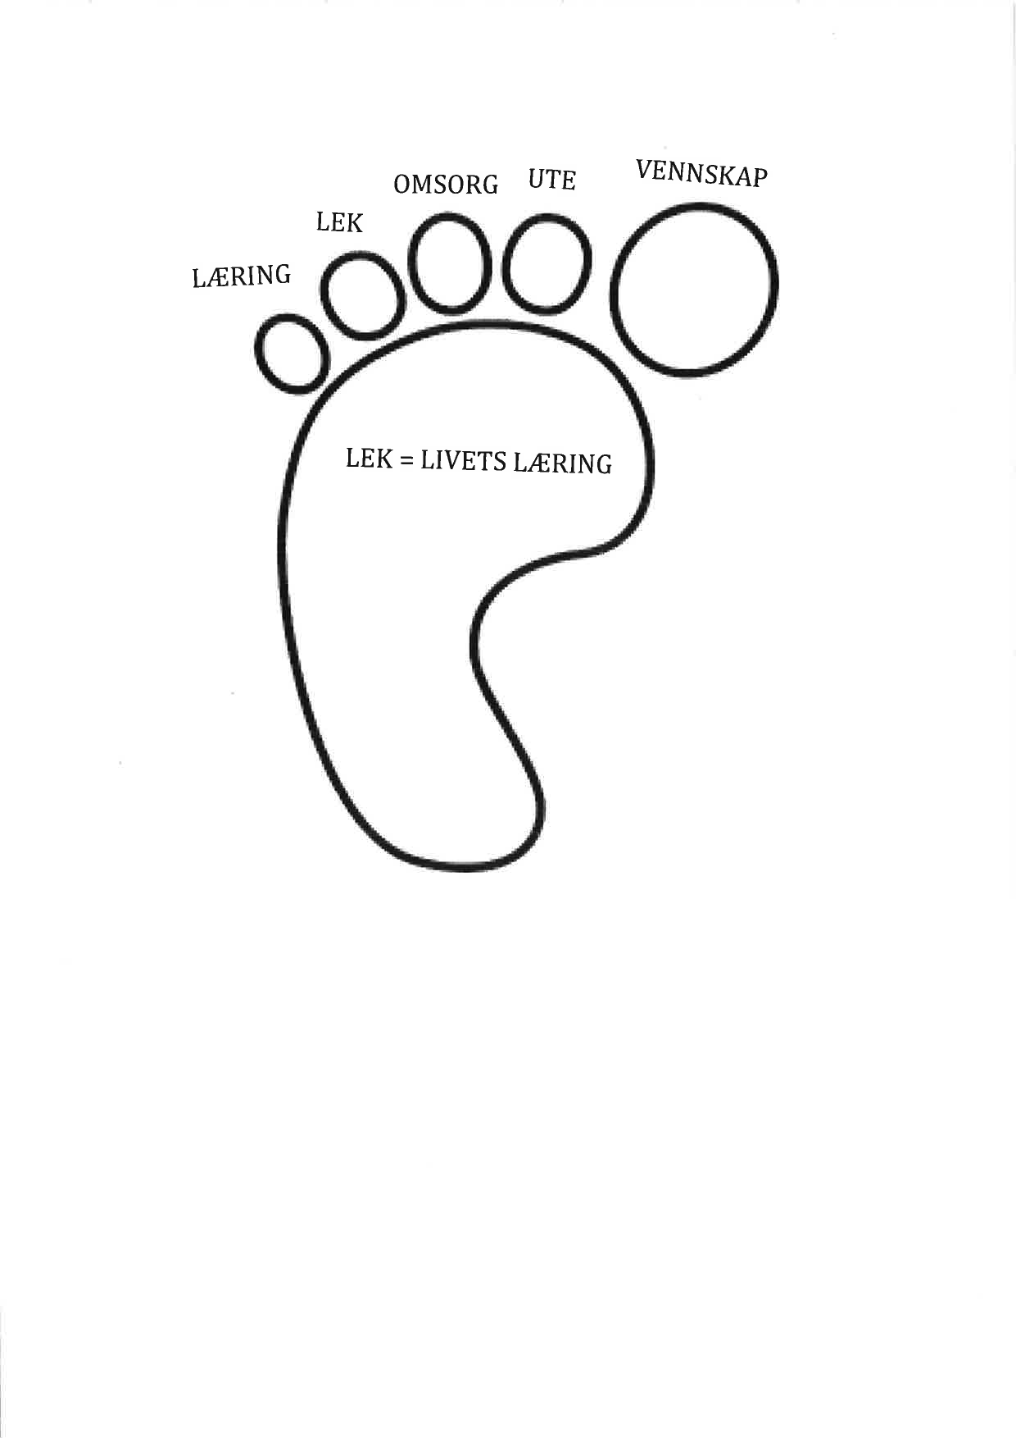

Fotspor barnehage er basert på å være mye ute.
Vi ønsker å lære barna gleden ved å følge naturen gjennom de ulike årstidene, og vi tilrettelegger for
mangfoldige naturopplevelser. Vi har et stort uteområde som gir barna ulike fysiske utfordringer og som
innbyr til variert lek. Vi har sykler og ulike leker tilgjengelig, slik at barna selv kan velge det de vil bruke.
I tillegg har vi god tilgang på naturlig materiell, både på lekeområdet og i nærmiljøet rett utenfor gjerdet.
Vi bruker naturen som arena for lek, undring, utforskning og læring. Alle avdelingene har en minimum
en fast turdag pr uke. På turdager utforsker barna nærmiljøet sitt, de får brukt kroppen sin på en god
motorisk måte, de blir kjent med naturens ressurser og barna har ofte med seg skatter tilbake til
bruk i aktiviteter i barnehagen. Vi har også en stor aktivitetsbane på barnehagens uteområde, her lærer
barna ulike sportsgrener som fotball, turn, håndball og personalet har også fokus på å bevare
tradisjonelle sangleker som bro, bro brille, katten og musen, sisten, hoppe strikk, rockeringer med mer.
Personalet er både fysisk og mentalt tilstede i barnas uteaktiviteter. De oppfordrer og inviterer til
deltakelse, de observerer hvert enkelt barn slik at de kan gi dem nye utviklingsmuligheter, de hjelper
til med å videreutvikle leken og de gir trygghet, hjelp og støtte under konflikthåndtering.

Lek:. Leken skal være en arena for barnas utvikling og læring, og for sosial og språklig samhandling. Barnehagen skal inspirere til og gi rom for ulike typer lek både ute og inne. (jmf. Rammeplan for barnehager)
Hos oss er voksenrollen i lek mangfoldig, men først og fremst må vi gi barna tilstrekkelig og uforstyrret tid og rom for at den gode leken skal utvikle seg. Opplevelser, fortellinger, nye erfaringer som vi voksne må ta initiativ til og tilrettelegge for, gir nødvendig stoff til lekens videre utvikling.
Leken er barnets viktigste redskap for å erverve seg kunnskap om livet. Å støtte opp om barns lekemuligheter er derfor personalets aller viktigste oppgave. Personalet i Fotspor jobber for at leken skal være lystbetont og gi glede, vårt mål er da at leken skaper et godt fellesskap og styrker personalets arbeid med sosial kompetanse.
Gjennom leken gir vi barnet mulighet til å utforske miljøet rundt seg i trygge rammer, og vi gir barna rom til å bearbeide det som er vanskelig i omgivelsene rundt seg. Vår visjon gjør at det er naturlig for oss å verdsette frileken og dens verdier. Under lek griper personalet muligheten til god kommunikasjon og læring.

Omsorg: Omsorg er en forutsetning for barnas trygghet og trivsel, og for utvikling av empati og nestekjærlighet. Barnehagen skal gi barna mulighet til å utvikle tillit til seg selv og andre . I barnehagen skal alle barna oppleve å bli sett, forstått, respektert og få den hjelp og støtte de har behov for.(jmf rammeplan for barnehager)
Gjennom å gi god tid til tilvenning, møte barna med vennlighet og vise at vi bryr oss om deres tanker og meninger, legger vi aktivt til rette for omsorgsfulle relasjoner, både mellom barn og voksne og mellom barn-barn. Dette skaper grunnlag for trivsel, trygghet, glede og mestring
I Fotspor barnehage har vi stort fokus på at alle barn skal oppleve at de blir sett, og vi jobber for å utvikle forståelse hos barna at de selv kan bidra med gode omsorgsfulle handlinger for de rundt seg. I samlinger snakker vi om hva de har gjort hjemme, om barna har sovet godt på natten, vi snakker om det å inviterer barn inn i leken og vi lærer barna om gleden ved å gi andre en klem, sette seg sammen med noen som sitter alene, lese en bok sammen og betydningen av at vi bryr oss om hverandre.

Danning: Barnehagen skal fremme samhold og solidaritet samtidig som individuelle uttrykk og handlinger skal verdsettes og følges opp. Barnehagen skal bidra til at barna kan forstå felles verdier og normer som er viktige for fellesskapet(jmf Rammeplan for barnehager).
I Fotspor jobber personalet aktivt med danningsbegrepet ved å la alle barnas ulike behov og meninger komme til syne. Dette gjøres ved å følge opp barnas perspektiver og handlinger gjennom lek og samtaler. Videre jobber personalet med å styrke barnas selvfølelse og gi dem tro på at de har mye å bidra med. Vårt mål er at alle barna skal føle at nettopp de er en viktig del av mangfoldet i barnehagen vår, og at de skal rustes for å bli en aktiv del i samfunnet vårt.

Læring: I barnehagen skal barna oppleve et stimulerende miljø som støtter opp om deres lyst til å leke, utforske, lære og mestre. (jmf Rammeplan for barnehager).
Personalet i Fotspor bruker mye tid på å undre seg sammen med barna, dette skaper nyttige refleksjoner og verdifulle læringsprosesser mellom store og små. Vi er kontinuerlig oppmerksomme på barnas interesser og engasjement, og tilrettelegger for et læringsfelleskap der barna får bidra i egen og andres læring. Barnehagens visjon, lek = livets læring bygger på nettopp barnehagens læringssyn. Barna lærer best i omgivelser der de har det gøy, er trygge og opplever samhold, noe vi anser som de viktigste bærebjelkene i lek.

Medvirkning Barnehagen skal være bevisst på barnas ulike uttrykksformer og tilrettelegge for medvirkning på måter som er tilpasset barnas aldre, erfaringer, individuelle forutsetninger og behov. Også de yngste barna og barn som kommuniserer på andre måter enn gjennom tale, har rett til å og gi uttrykk for sine synspunkter på egne vilkår(jmf rammeplan for barnehager)
Barnehagelovens formål: ”Barnehagen skal i samarbeid og forståelse med hjemmet ivareta barnas behov for omsorg og lek, og fremme læring og danning som grunnlag for allsidig utvikling”. Begrepet barns medvirkning er et samlebegrep som omfatter både medbestemmelse: det å få være med å ta avgjørelser sammen med andre mennesker,, og selvbestemmelse: det å få bestemme noe selv.
Fotspor barnehage bruker ”barns medvirkning” aktivt slik at barna skal få valgmuligheter til å påvirke sin egen barnehagehverdag. Gjennom samtalesamlinger hver morgen, intervju, bildeserier og basevalg er barna med på planlegging og evaluering kontinuerlig. Dette gir barna skaperglede, undring og utforskertrang som utvikler grunnleggende kunnskaper og ferdigheter. Personalet bruker observasjon og aktiv tilstedeværelse sammen barna for å kartlegge barnas interesser og her- og-nå fokus, dette er spesielt viktig for å la de minste barna få mulighet til å medvirke i sin egen hverdag. Vi legger vekt på å skape en trygg arena for alle barna, når barna har etablert tillit og trygghet gir det større grunnlag for å tørre å bruke stemmen og sine uttrykksmåter for å skape seg en meningsfull hverdag.

AUGUST 2023

UKE | MANDAG | TIRSDAG | ONSDAG | TORSDAG | FREDAG | LØRDAG | SØNDAG
31 | Barnehagen åpner etter sommerstengt | 1 | 2 | 3 | 4 | 5 | 6
32 | 7 | 8 | 9 | 10 | 11 | 12 | 13
33 | 14 | 15 | 16  planleggingsdag nr 1  barnehagen stengt | 17 | 18 | 19 | 20
34 | 21 | 22 | 23 | 24 | 25 | 26 | 27
35 | 28 | 29 | 30 | 31 | 1 | 2 | 3

Fotspor barnehage har deltatt i PBL og Stine Sofies barnehageprosjekt ”barnas verneombud”. Dette var en kursrekke som gikk over 3 år(2020-2023) og er rettet inn for å sikre at barn som ikke har det bra får tidlig hjelp. Linn Jessen har rollen som barnas verneombud, og deltok i dette prosjektet sammen med styrer Heidi Gyring. De to skal i fellesskap sørge for kompetanseheving i hele personalgruppen. Formålet med barnas verneombud er at alle barn har rett til å ha det bra, dersom barnet blir utsatt for overgrep og vold skal barnehagen ha kompetanse til å avdekke dette tidlig.

Januar 2021 ble det tilføyd et nytt kapitel i lov om barnehager. Det er kapitel VIII psykososialt barnehagemiljø, som tar for seg nulltoleranse, forebyggende arbeid og aktivitetsplikt. Dette omhandler tema mobbing, utestenging, krenkelser, vold, diskriminering med mer. Vi har stort fokus på aktive, tilstedeværende og engasjerte personal. Det er ofte gjennom lek personalet kan se hvordan hvert enkelt barn virkelig har det.
”Når et barn eller foreldrene sier at barnet ikke har et trygt og godt barnehagemiljø, skal barnehagen undersøke saken og så langt det finnes egnede tiltak, sørge for at barnet får et trygt og godt barnehagemiljø. Det samme gjelder når en undersøkelse som barnehagen selv har satt i gang, viser at et barn ikke har et trygt og godt barnehagemiljø. Tiltakene skal velges på grunnlag av en konkret og faglig vurdering.” lov om barnehager § 42. Barnehagen har gode rutiner for handlingsplaner og samarbeid med barnas hjem
Barnehagen har utarbeidet et ”manifest mot mobbing”. Dette heftet blir delt ut til alle foresatte nettopp fordi vi ser viktigheten av at personal og foresatte jobber i samme retning for å unngå utestengelse og krenkelser i barnas hverdag.

Vennskap: Sosial kompetanse er en forutsetning for å fungere godt sammen med andre
og omfatter ferdigheter, kunnskap og holdninger som utvikles gjennom sosialt samspill.
Vi støtter barnas initiativ til samspill og bidrar til at alle kan få leke med de andre,
oppleve vennskap og lære å beholde venner. Vi gir barna rom for å kunne trene på enkel konfliktløsning
og personalet veileder barna etter behov. Vi snakker mye om at noen barn ikke har venner, hva kan vi
gjøre for å hjelpe til med dette. Personalet lærer barna at ikke alle trenger å være bestevenner, men at
alle skal bli møtt med vennlighet og respekt.

SEPTEMBER 2023

UKE | MANDAG | TIRSDAG | ONSDAG | TORSDAG | FREDAG | LØRDAG | SØNDAG
35 |  |  |  |  | 1 | 2 | 3
36 | 4 | 5 | 6 | 7 | 8 | 9 | 10
37 | 11  Foreldremøte  Brun og grønn  Kl 18.00 – 19.00 | 12  Foreldremøte  Rød og blå kl 18.00 – 19.00  Lilla kl 19.15-20.15 | 13 | 14 | 15 | 16 | 17
38 | 18  BRANNVERN-UKE | 19 | 20 | 21 | 22  Felles brannøvelse! | 23 | 24
39 | 25 | 26 | 27 | 28 | 29 | 30

Definisjon av årsplan
Barnehagen drives etter lov om barnehager med forskrifter. Alle barnehager i Norge er pålagt å utarbeide en årsplan for den pedagogiske virksomheten.

- Årsplanen er et grunnleggende og forpliktende arbeidsdokument for ansatte. Den gir konkret informasjon om vårt pedagogiske arbeid til foresatte og samarbeidspartnere.
- Temaplakater har egen plass på hver avdeling hvor foresatte finner dokumentasjon og bilder fra vår hverdag.
- Styrer har det faglige ansvaret for utarbeidelse av årsplan. Årsplanen viser hvordan barnehagen arbeider for å omsette rammeplanens formål og innhold. SAU er med på å fastsette årsplan.

Vi vektlegger et godt foreldresamarbeid som fremmer barnets hverdag. Med dette som utgangspunkt vil vi skape en god hverdag for små og store.
Årsplan for barnehageåret 2023-2024 ble godkjent av samarbeidsutvalget 26.06.23

Planlegging og samarbeid
Glade og trygge barn er i seg selv en dokumentasjon på at de har det bra i barnehagen.
Barnehagen vektlegger et trygt og godt samarbeid med barnas hjem, og har følgende møteplasser med foresatte:
- daglig kontakt ved levering og henting
- nettbasert daglig kommunikasjon gjennom kid plan
- foreldremøter
- foreldresamtaler
- samarbeidsutvalget
Barnehagens arbeid:
- årsplan
- ukeplan
- tras
- alle med
- barnas produkter/fremvisninger
- temaplakat for hver måned

Barnehagen bruker ”Alle Med”-observasjonsskjema for å kartlegge sosial atferd hos barnehagebarn. Dette gjør det enkelt å fange opp de barna som sliter med sosial mestring.

På samme måte bruker vi ”TRAS” (=Tidlig Registrering Av Språkutvikling) ved behov, for å kartlegge språklig mestring hos barna.

OKTOBER 2023

UKE | MANDAG | TIRSDAG | ONSDAG | TORSDAG | FREDAG | LØRDAG | SØNDAG
40  (skolenshøst-  ferie) | 2 | 3 | 4 | 5 | 6 | 7 | 8
41 | 9 | 10 | 11 | 12 | 13 | 14 | 15
42 | 16 | 17 | 18 | 19 | 20 | 21 | 22
43 | 23 | 24  Markering av FN-dagen. Foreldrearrangement  kl 14.30-16.00 | 25 | 26 | 27 | 28 | 29
44 | 30 | 31

Rammeplan:
Sist reviderte Rammeplan for barnehager trådte i kraft fra 01.08.17. Den brukes aktivt av alle ansatte, og er et viktig arbeidsdokument for hverdagen vår.
Rammeplanen for barnehager er inndelt i 7 fagområder som gir klare retningslinjer om hva barnehagedagen skal inneholde. Disse fagområdene er representert i barnehagens hverdag, både i tema-/prosjektarbeid og gjennom hverdagsaktiviteter som vi gjør hver eneste dag.
Barnehagens fagområder:
- Kommunikasjon, språk og tekst
- Kropp, bevegelse, mat og helse
- Kunst, kultur og kreativitet
- Natur, miljø og teknologi
- Antall, rom og form
- Etikk, religion og filosofi
- Nærmiljø og samfunn
Gjennom våre dager med lek, opplevelser og daglige aktiviteter flettes fagområdene naturlig inn i hverdagen. Eksempel: Når vi går på tur bruker vi både kroppen vår, språket vårt, vi opplever natur og miljø, og vi snakker mye om antall, rom og form.

Språk og språkutvikling er en meget viktig del av vårt arbeid, og ligger som en rød tråd i all planlegging i barnehagen. En god språklig utvikling gir et godt ordforråd, kunnskap om både verbal og nonverbal kommunikasjon. Et godt utviklet språk er viktige byggesteiner –og ofte en forutsetning for sosial kompetanse, vennskap, medbestemmelse, tilhørighet og trygghet. Vi jobber hele tiden med å styrke språket i daglige aktiviteter. Vi benevner leker, klær, mat, følelser, vær med mer slik at barna skal høre begrepene gjentatte ganger. Vi bruker mye sanger, rim og regler, og vi har bøker tilgjengelig både ute og inne. Vi leser mye for barna, både i arrangert samling og i barnas frilek. 4 og 5 åringene deltar i prosjektet Bokstart som er et samarbeid mellom bla Litteraturhuset , Fredrikstad Bibliotek og Fredrikstad kommune. Barna deltar da i samling med høytlesning, sang, lek. De titter selv i bøker på biblioteket, og vi låner med oss bøker tilbake til barnehagen.
Vi deler også barna inn i små språkgrupper i hverdagen, dette for å stimulerer til ytterligere språkutvikling, både hos de barna som trenger litt ekstra, men også for de som har en god, aldersadekvat språkutvikling. Vinteren 2023 er 2åringene med på Kulturbarna. Dette er samlingsstund i regi av Kulturskolen. Dette foregår ved at en ansatt fra Kulturskolen kommer til barnehagen og gjennomfører samlingsstund med sang og musikk. Barnehagen har en ressursperson som har ansvar for å delta, samt videreføre dette til hele barnehagen. Denne perioden er det Anders Udness som er ressursperson hos oss.
Progresjon:
Barna skal i sitt barnehageløp utvikle seg, lære og oppleve fremgang. Vi legger til rette for at barna til enhver tid får varierte leke-, aktivitets- og læringsmuligheter tilpasset deres aldersnivå. Personalet skal utvide og bygge videre på barnas interesser og gi hvert enkelt barn varierte erfaringer og opplevelser. Barnehagen skal tilrettelegge for progresjon gjennom valg av pedagogisk innhold, arbeidsmåter, leker, materiell og utforming av fysisk miljø.(Rammeplan for barnehager,2017)
Ved å jobbe aktivt ut i fra målene i rammeplanens fagområder, skal vi sørge for at alle barna opplever utvikling, mestring og progresjon.

For de som ønsker å lese hele rammeplan for barnehager, finner dere den her: https://www.udir.no/laring-og-trivsel/rammeplan

NOVEMBER 2023

UKE | MANDAG | TIRSDAG | ONSDAG | TORSDAG | FREDAG | LØRDAG | SØNDAG
44 |  |  | 1 | 2 | 3 | 4 | 5
45 | 6 | 7  Temakveld for foreldre  FORELDREKOMPASSET  Kl 18.00 – 19.30 | 8 | 9 | 10 | 11 | 12
46 | 13 | 14 | 15 | 16 | 17  Planleggingsdag nr 2  Barnehagen stengt | 18 | 19
47 | 20 | 21 | 22 | 23 | 24 | 25 | 26
48 | 27 | 28 | 29 | 30

Pedagogisk dokumentasjon:
Rammeplanen gir oss en klar føring for hvordan hverdagen i barnehagen skal være. Dokumentasjonen skal synliggjøre barnas hverdag i lek og aktiviteter. Den skal synliggjøre prosessen fra en idé til ny kunnskap. Dokumentasjonen blir hengt opp på veggene og noe blir satt inn i barnets perm, eller blir sendt hjem som et ferdig produkt. På denne måten blir prosessen synlig for barna, foresatte, personalet og andre som kommer inn i barnehagen vår. På hver avdeling har vi en tema-plakat for hver måned; her skriver vi litt om hva vi gjør og limer inn bilder som dokumentasjon på hva vi jobber med og hvordan vi jobber. Vi har også ”ukas sang”, dette gjør at barna lærer mange nye sanger i løpet av barnehageåret. Barna har hver sin perm per år som vi setter inn bilder og tegninger basert på hva vi jobber med.

Personalet vurderer heletiden sitt pedagogiske arbeid ved hjelp av pedagogisk dokumentasjon. Dette er et prosessorientert arbeid som består av ulike deler:
* observasjon
* dokumentasjon
* refleksjon
* tolkning/valg
* dette resulterer i nye tanker og handlingsmønstre

Vi må til enhver tid være oppmerksomme på samspillet barna imellom, mellom barn og personale og mellom barnehagens ansatte.
Barnehagens arbeid skal vurderes, analyseres og fortolkes i forhold til kriterier gitt i barnehageloven og rammeplanen.

Hensikten med arbeidet er å utvikle egen tankesett slik at praksis kan endres på sikt.
Dokumentasjon synliggjør praksis, mens pedagogisk dokumentasjon utvikler den.

Årsplanen ligger til grunn for det daglige pedagogiske opplegget i barnehagen.
Månedsplanen viser hvilke temaer vi jobber med i den gitte måned.
Ukeplanen er satt for faste turdager, temadager og aktivitetsdager, samt for å ivareta frileken

Temaarbeid:
Både barn og voksne får utrolig mange inntrykk hver dag. Dette kan være med på å skape ukonsentrerte og urolige barn. Vi tror at det er viktig å jobbe med temaer slik at barn kan se og oppleve at de mestrer og dermed tilegner seg kunnskap. I arbeidet med temaer vil vi sikre at barna blir godt ivaretatt utfra de kravene rammeplanen stiller. Temaarbeid kan være små eller større prosjekter. I tråd med barns medvirkning skal dette være lystbetont.
Medbestemmelse: Det å få være med å ta avgjørelser sammen med andre mennesker.
Selvbestemmelse: Det å få bestemme noe selv.

Barnas permer:
Hvert enkelt barn har sin egen perm i barnehagen hvor det settes inn bilder, tekst og tegninger. Den viser noen av de erfaringene og opplevelsene barnet får i løpet av barnehagetiden. Barna får med seg permen hjem den dagen de slutter i barnehagen.

DESEMBER 2023

UKE | MANDAG | TIRSDAG | ONSDAG | TORSDAG | FREDAG | LØRDAG | SØNDAG
48 |  |  |  |  | 1 | 2 | 3
49 | 4 | 5  GRØTFEST for barn og foreldre kl 14.30 – 16.00 | 6 | 7 | 8 | 9 | 10
50 | 11 | 12 | 13  LUCIA markering  Kl 8.15 | 14 | 15  Julebord for barna | 16 | 17
51 | 18 | 19 | 20 | 21 | 22 | 23 | 24
52 | 25 | 26 | 27 | 28 | 29 | 30 | 31

Planleggingsdager
Alle barnehager er pliktig å avholde fem planleggingsdager i året. Disse brukes til planlegging av barnehagens innhold, og til kompetanseheving av personalet. Personalet gjennomfører en halvårsplanlegging 2 ganger pr år, denne planleggingen sikrer en rød tråd i tema, rammeplan og mestringsmål for både barn og personalet. I årsplanen får dere som foresatte innblikk i hva som skjer i barnehagen og hva vi legger vekt på. I tillegg får dere en årsukeplan. Vi benytter også kid plan aktivt som kommunikasjonsverktøy med foresatte - det betyr at du, til enhver tid, skal kunne være godt informert om hva som skjer i barnehagen.
Planleggingsdager for barnehageåret 2023/2024 er: 16/8,17/11, 2/1, 15/3 og 10/5

Foreldresamarbeid
Et godt foreldresamarbeid er viktig for barns utvikling og trivsel i barnehagen:
- Delta på foreldremøter og arrangement i barnehagen
- Være med på foreldresamtaler vedrørende deres barn
I Fotspor barnehage blir alle hørt, har du forslag, ris eller ros, snakk med styrer. Sammen skal vi gjøre barnehagen til et trivelig sted å være

Foreldreråd og samarbeidsutvalg
For å sikre samarbeidet med barnas hjem skal hver barnehage ha et samarbeidsutvalg (SU) og et foreldreråd (FAU).
FAU består av foreldrene/foresatte til alle barna og skal fremme deres felles interesse og bidra til at samarbeidet mellom barnehagen og
foreldregruppen skaper et godt barnehagemiljø. Ved avstemming i FAU gis det en stemme for hvert barn, og vanlig flertallsvedtak gjelder.
SU skal være et rådgivende, kontaktskapende og samordnende organ. SU består av foresatte og ansatte i barnehagen, slik at hver gruppe er likt representert. Barnehagens eier kan delta etter ønske, men ikke med flere representanter enn hver av de andre gruppene. SU skal bestå av 2 foreldrerepresentanter og 2 representanter fra barnehagen, i tillegg til 1 representant fra eierstyret. Representantene til SU velges for ett år om gangen.
SU har to fastsatte møter i året, i tillegg velges en av SU representantene til å sitte i 17.mai komiteen på Kråkerøy. April er satt til evaluering og gjennomgang av årsplan. Dette evalueringsarbeidet er grunnlaget for utarbeidelse av neste års årsplan. Dersom du som foresatt har forslag og synspunkter til årsplanarbeidet kan du i god til levere dette skriftlig i barnehagens postkasse . Husk å merke konvolutten med SAU. Din stemme vil bli hørt.
Samarbeidsutvalget 2023-2024 består av foreldrerepresentanter Tove Haraldsen og Ida Ianke, personalrepresentanter Christine Johansen og Anders Udness. Styrer Heidi Gyring sitter som representant for eierstyret

JANUAR 2024

UKE | MANDAG | TIRSDAG | ONSDAG | TORSDAG | FREDAG | LØRDAG | SØNDAG
1 | 1 | 2  Planleggingsdag nr 3  Barnehagen stengt | 3 | 4 | 5 | 6 | 7
2 | 8 | 9 | 10 | 11 | 12 | 13 | 14
3 | 15 | 16 | 17 | 18 | 19 | 20 | 21
4 | 22 | 23 | 24 | 25 | 26 | 27 | 28
5 | 29 | 30 | 31
Uke 5: foreldresamtaler for rød og blå base

Tilvenning:
Vi ønsker at det skal bli en fin barnehageperiode for både små og store, og vektlegger derfor en trygg tilvenningsperiode. Foresatte er i stor grad med på å bestemme tilvenning selv da det er de som kjenner sitt barn best. Vi anbefaler at foresatte er sammen med barnet den første dagen, og at dette blir en kort dag. Videre tilpasser vi de neste dagene i tråd med hvor trygt barnet er. Tilvenning avtales da videre fra den første dagen i barnehagen.
Alle foresatte får et velkommen-skriv før oppstart i barnehagen. Her får de informasjon om hva barnet trenger av klær og utstyr og informasjon om hvordan barnehagedagen forløper. Foreldre vil få tilbud om en oppstarts samtale kort tid etter at barnet har startet i barnehagen, her drøftes oppstarten, samt trygghet hos barn og foreldre. Foreldre har også mulighet til å svar på evt spørsmål de har.

Bytte avdeling:
Gjennom barnehageløpet vil barna ha noen bytter mellom avdelingene. Det året de fyller 2 år, bytter de avdeling fra rød/blå til brun/grønn, og de vil bytte over til lilla avdeling siste året før skolestart. For at denne overgangen skal gå så bra som mulig vektlegger vi god tilvenning. Barna er på besøk på den nye avdelingen i god tid før overflytting. De starter med små besøk, delta i måltider, litt frilek på avdelingen og små aktiviteter i hverdagen. Etter hvert som barna er trygge er de med den nye avdelingen på lengre turer og utflukter, og de leker sammen med de på uteområdet. Denne tilvenningen gjør vi i samarbeid og gjennom god kommunikasjon med foreldrene. Vi tilbyr også egen overføringssamtale for de foreldrene som ønsker dette.

Overgang barnehage-skole:
Vi har en egen avdeling som har et skoleforberedende opplegg gjennom hele året. På lilla avdeling jobber vi bevisst med å tilrettelegge slik at overgangen fra barnehagen til skolen og SFO blir trygg og god for hvert enkelt barn. I løpet av året jobber vi mye med selvstendighetstrening i tillegg til å jobbe med skoleforberedende materiell, slik at de er godt forberedt på skolehverdagen som møter dem. Vi besøker også skolene som hvert enkelt barn skal begynne på.
Ved behov for tettere oppfølging, større trygghet eller for barn med spesielle behov har vi egne overføringsmøter med foreldre og skolen barnet skal begynne på. Vi viser 5/6-åringene at de er de eldste i barnehagen; de får litt ekstra ansvar. Vi arrangerer også egne turer og opplevelser som bare lilla avdeling er med på. Vi har overnatting i barnehagen på slutten av året, og det hele avsluttes med en høytidelig avslutning med barn og foresatte.
Dette barnehageåret har storfot (lilla avd.) ansvaret for å lage varm lunsj til grønn- brun og lilla avdeling. De har sin egen matgruppe, hvor de planlegger måltidene, lærer om råvarer og de har innføring i hva god hygiene betyr innen mat og helse. De setter planer utfra de ulike årstidene, og det vil bli ulike utflukter for å få tak i rette råvarer.
Hovedhensikten med lilla avdeling er å legge til rette for at barna har god utvikling, økt selvstendighet og god mestringsfølelse, slik at barna gleder seg til skolestart!

Foreldrekompassset
Foreldrekompasset er et program som følger foreldre fra barnets første møte på helsestasjonen, gjennom barnehage og skole ut 10. trinn. Alle pedagogene i Fotspor barnehage gjennomførte kurs i regi av Fredrikstad kommune i dette programmet barnehageåret 2022-2023. Foreldrekompasset bygger på tre hovedpunkter, og implementeres i for alle foreldre i barnehagen på foreldremøter og det blir satt opp egen temakveld på våren.
1.Trygge foreldre møter barnet med åpne armer. De tåler barnets ulike følelser og tenker over hvordan de selv oppleves av barnet.
2.Tydelige foreldre tar ledelsen og viser vei. De setter grenser på en omsorgsfull måte, og vet at avgjørelser kan være upopulære og gode på samme tid.
3.Støttende foreldre prøver å forstå barnets opplevelser og følelser, og gir både trøst og oppmuntring. De lar barna prøve selv og hjelper til når det trengs.

FEBRUAR 2024

UKE | MANDAG | TIRSDAG | ONSDAG | TORSDAG | FREDAG | LØRDAG | SØNDAG
5 |  |  |  | 1 | 2 | 3 | 4
6 | 5 | 6  Vi markerer den samiske nasjonaldagen | 7 | 8 | 9 | 10 | 11
7 | 12 | 13  Åpen dag for de som vil søke barnehageplass  Kl 10.30 – 12.00 | 14 | 15 | 16  KARNEVAL | 17 | 18
8  (Vinter-  ferie) | 19 | 20 | 21 | 22 | 23 | 24 | 25
9 | 26 | 27 | 28 | 29
Uke 5-7: foreldresamtaler for rød og blå base
Uke 8-11: foreldresamtaler for grønn og brun base

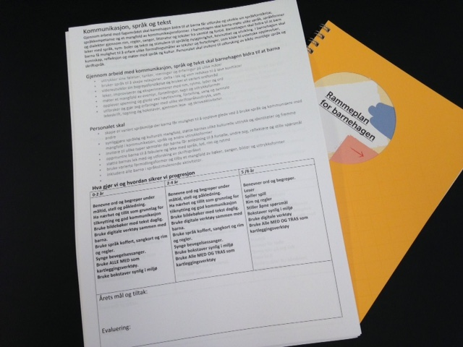

ET BLIKK INN I VÅR LILLE-STORE VERDEN :
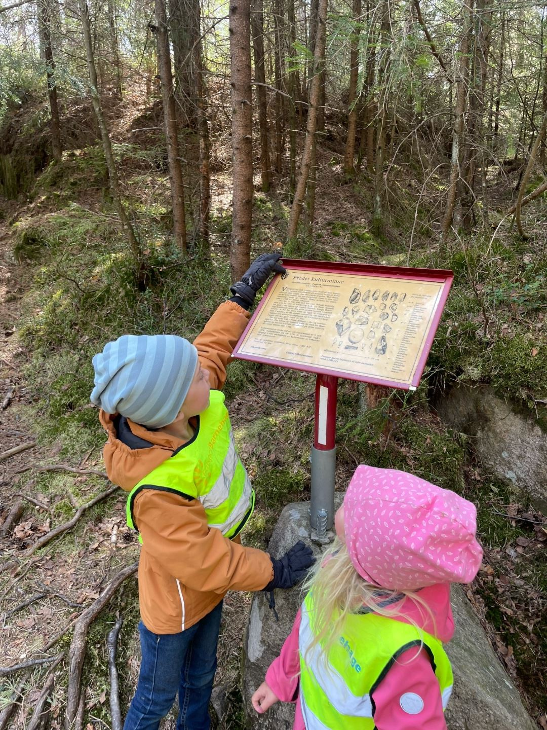
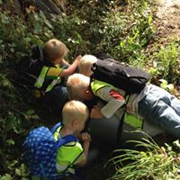

Pedagogisk dokumentasjon er et viktig arbeidsverktøy i hverdagen

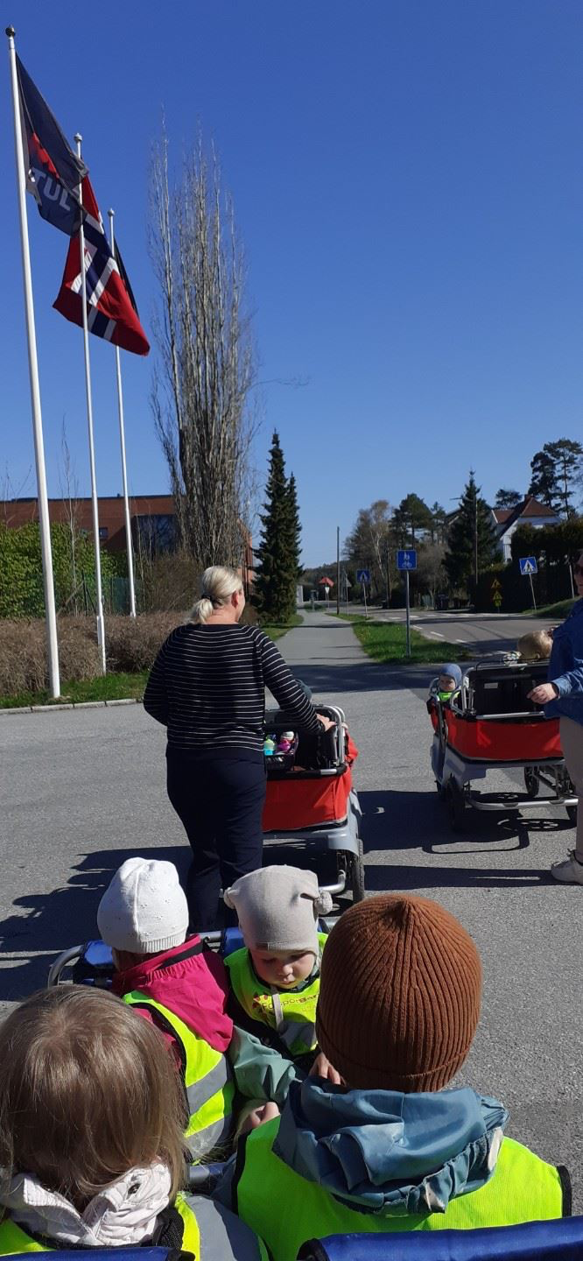

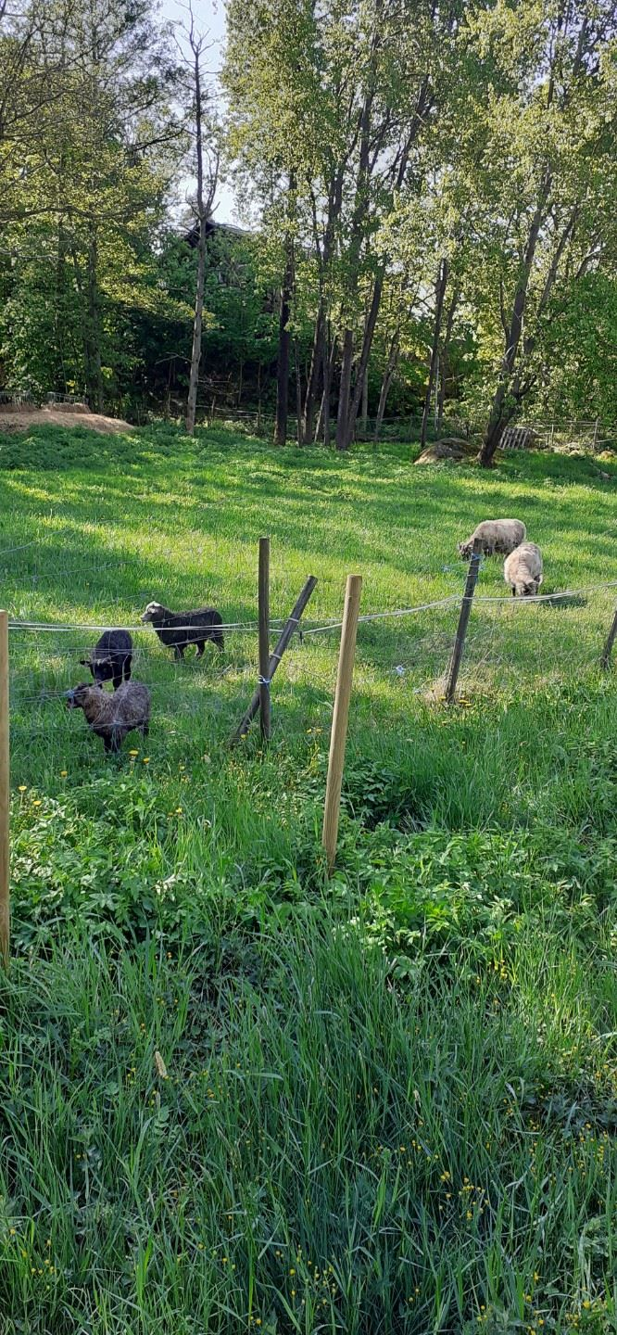

Vi er basert på å være mye ute, barna er ivrige og vi oppmuntrer til oppdagertrang og nysgjerrighet

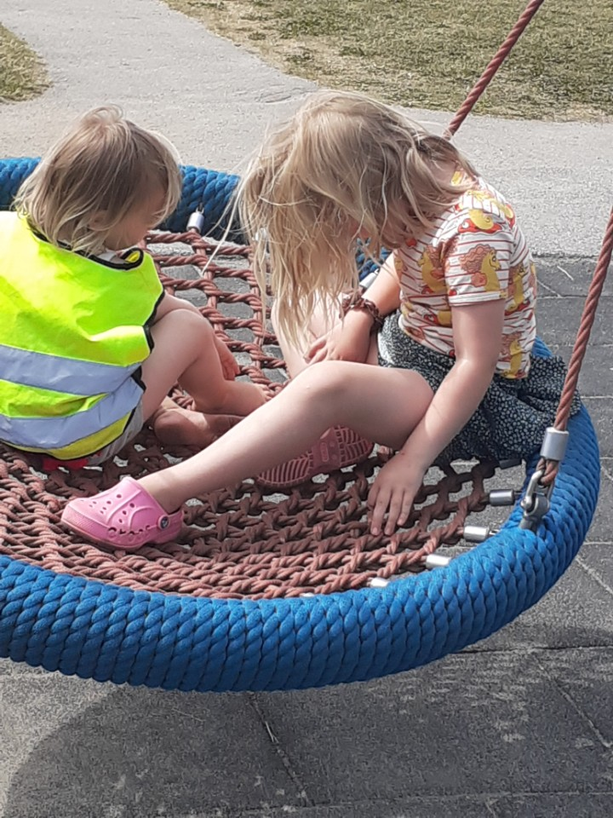

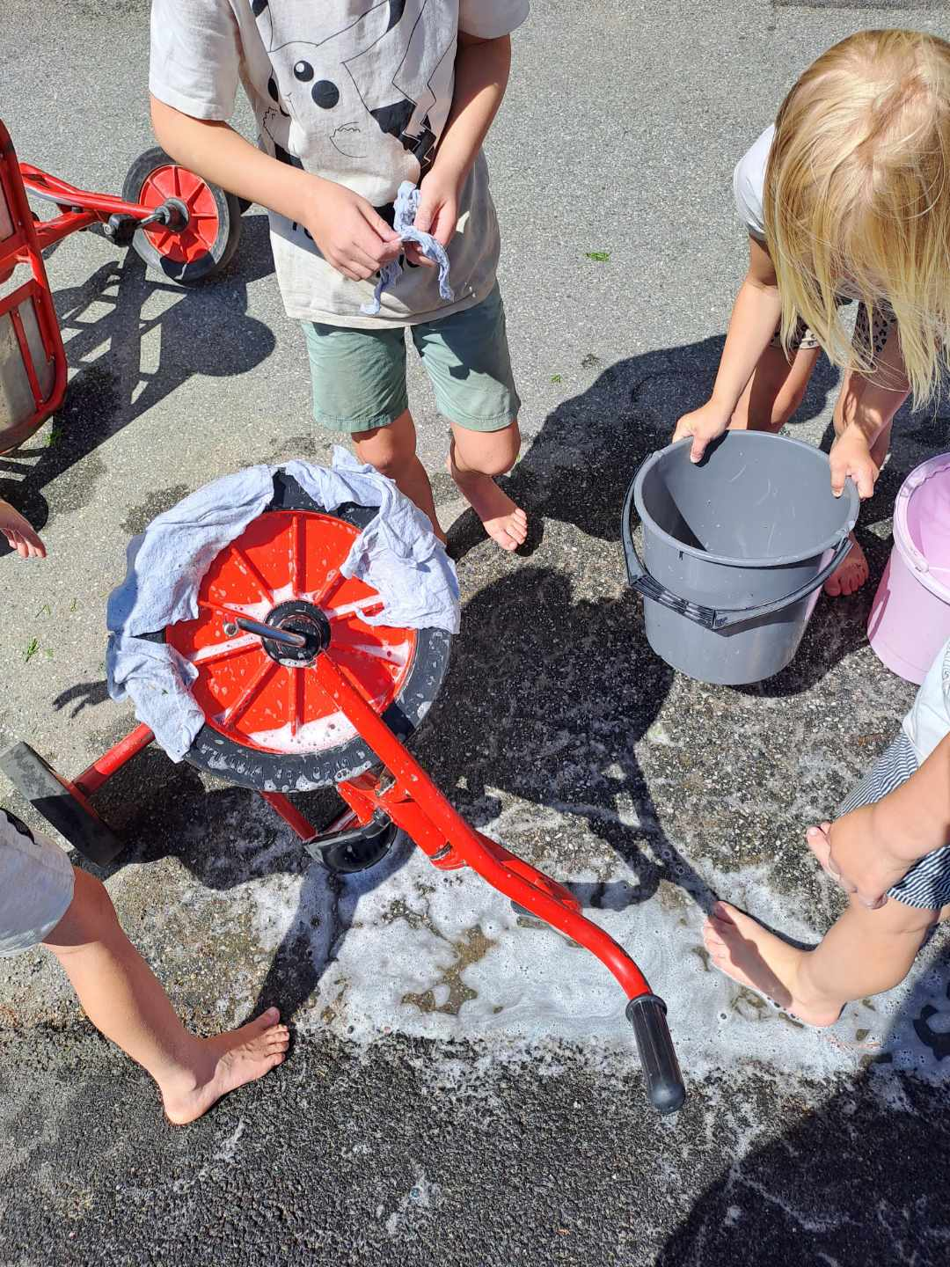

Nærmiljøet vårt et helt topp! Vi har hester, sauer, jorder, skog, vann, butikk, skoler, barnehager, byggefelt, lavvoer og naturlekeplasser. Mulighetene er mange, og barna deltar aktivt i hvor vi skal gå(barns medvirkning)

MARS 2024

UKE | MANDAG | TIRSDAG | ONSDAG | TORSDAG | FREDAG | LØRDAG | SØNDAG
9 |  |  |  |  | 1 | 2 | 3
10 | 4 | 5 | 6 | 7 | 8 | 9 | 10
11 | 11 | 12 | 13 | 14 | 15  Planleggingsdag nr 4  Barnehagen stengt | 16  . | 17
12 | 18 | 19 | 20 | 21 | 22  Påskelunsj for barna | 23 | 24
13 | 25 | 26 | 27  Barnehagen stenger kl 12.00 | 28 Skjærtorsdag | 29 Langfredag | 30 påskeaften | 31  1.påskedag
Uke 8-11: foreldresamtaler for grønn og brun base
Uke 12-13: foreldresamtaler for lilla
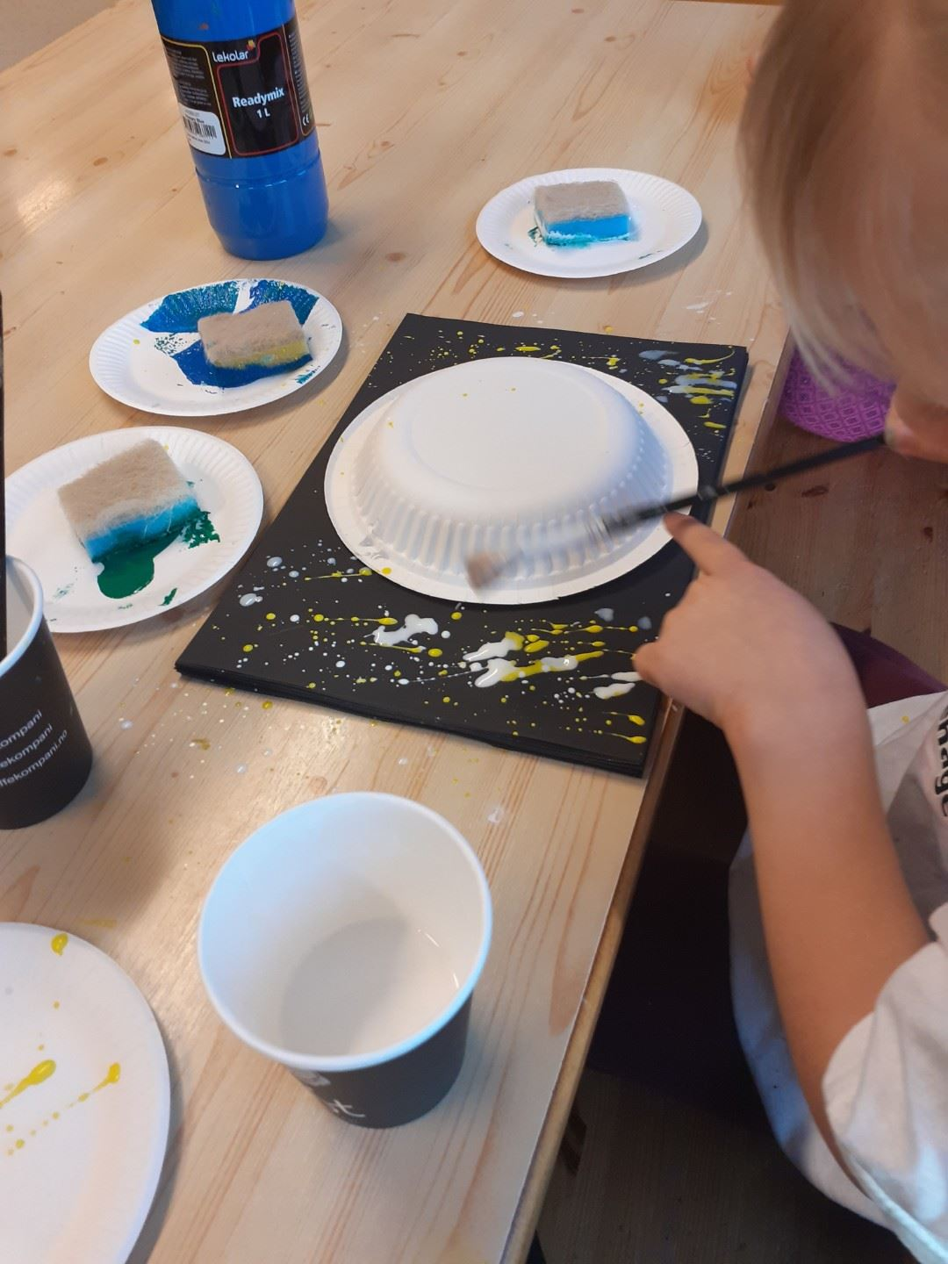
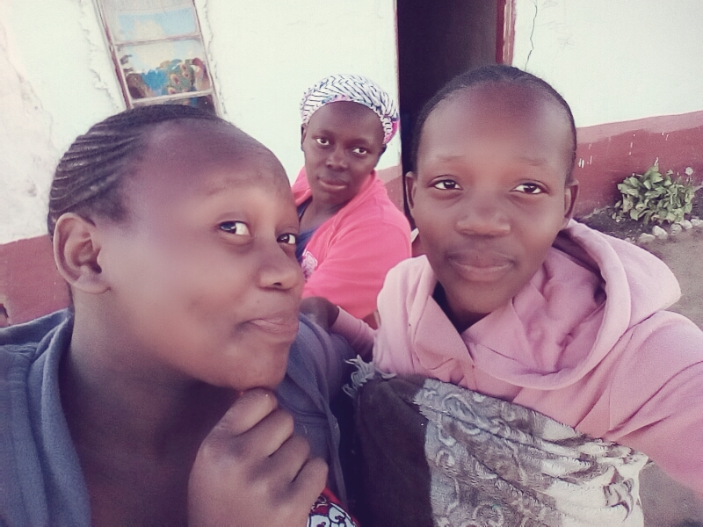
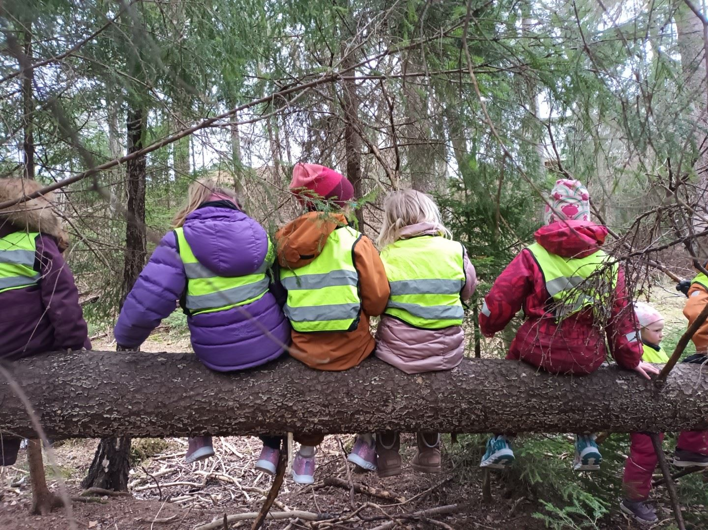

Barna får ta del i ulike læringsprosesser, og ulike kreative uttrykk. De får eksperimentere med ulike materiale og personalet tar utgangspunkt i barnas ønsker og engasjement.

Ut på tur det er spennende med nye steder, ukjente veier og overraskende elementer.
”personalet skal legge til rette for mangfoldige naturopplevelser og bruke naturen som arena for lek, undring, utforskning og læring.” rammeplan
Vi har et fokus om å ta vare på hverandre, og vise nestekjærlighet. Barna lærer at ikke alle barn har det like godt.
Fotspor barnehage har tre nydelige jenter som fadderbarn i Swaziland. Gjennom året sender vi penger og gaver til dem som barna i Fotspor har samlet inn.
.

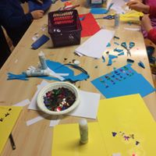

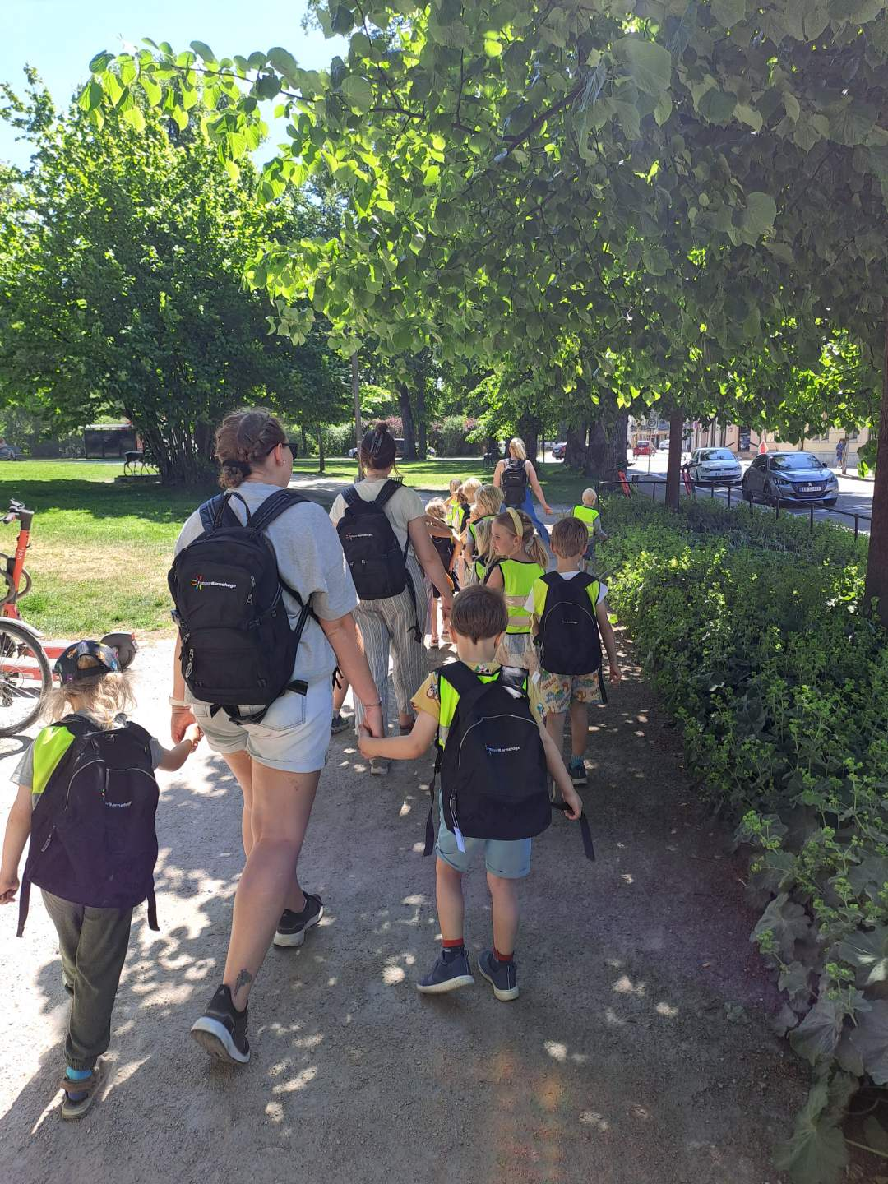

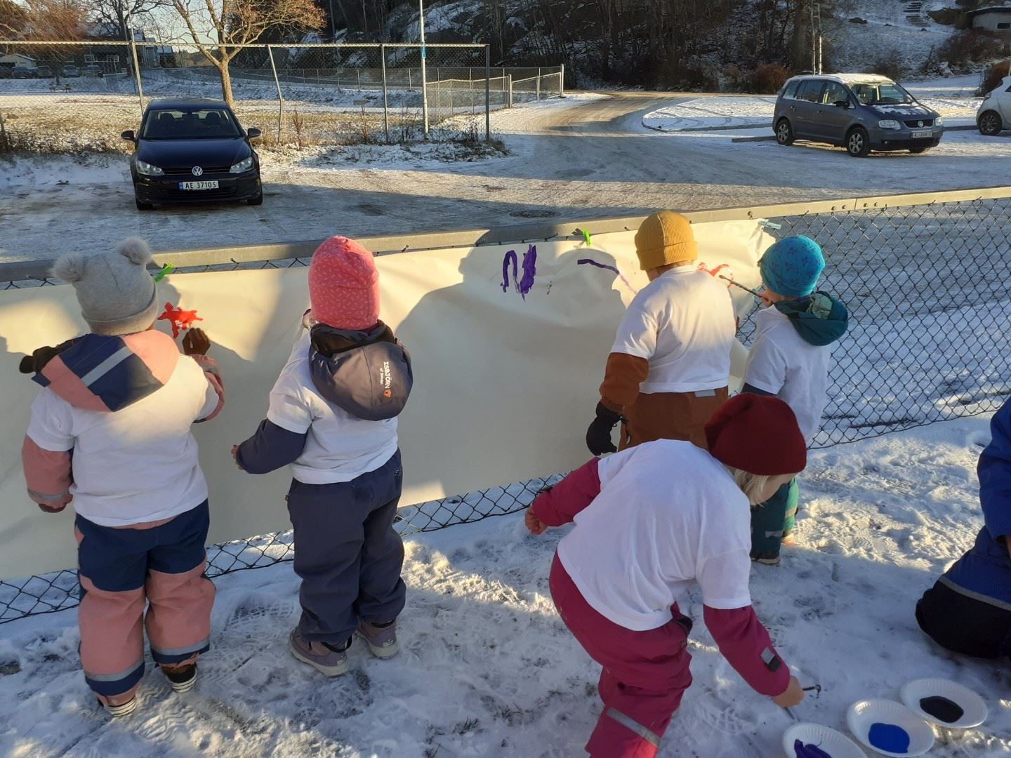
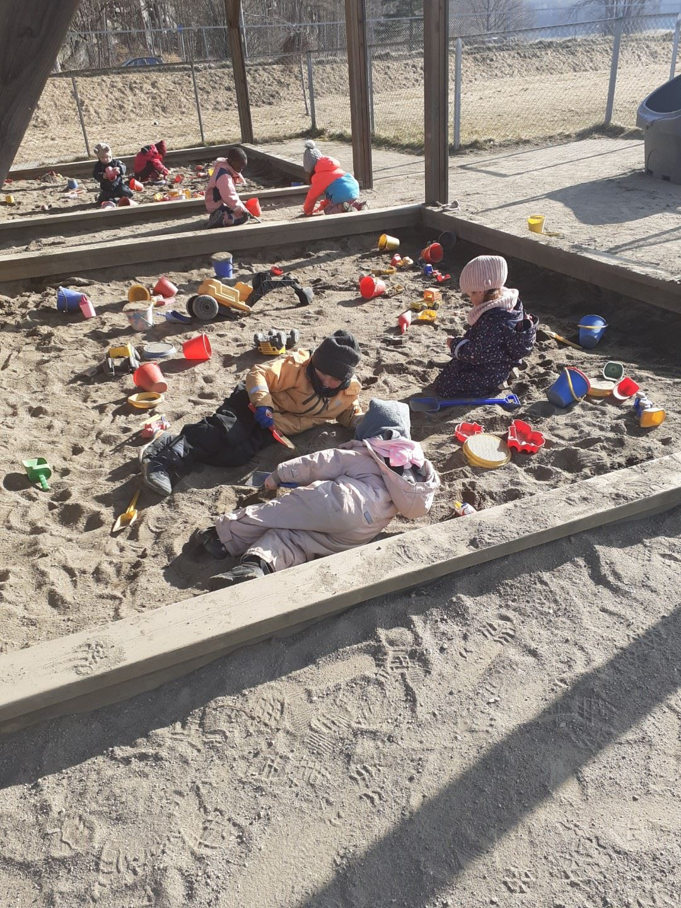

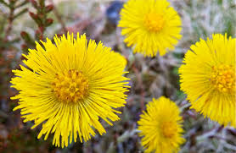
APRIL 2024

UKE | MANDAG | TIRSDAG | ONSDAG | TORSDAG | FREDAG | LØRDAG | SØNDAG
14 | 1  2. påskedag | 2 | 3 | 4 | 5 | 6 | 7
15 | 8 | 9 | 10 | 11 | 12 | 13 | 14
16 | 15  Foreldrekompasset  Tema kveld  Info kommer nærmere | 16  Foreldrekompasset  Tema kveld  Info kommer nærmere | 17 | 18 | 19 | 20 | 21
17 | 22 | 23 | 24 | 25 | 26 | 27 | 28
18 | 29 | 30

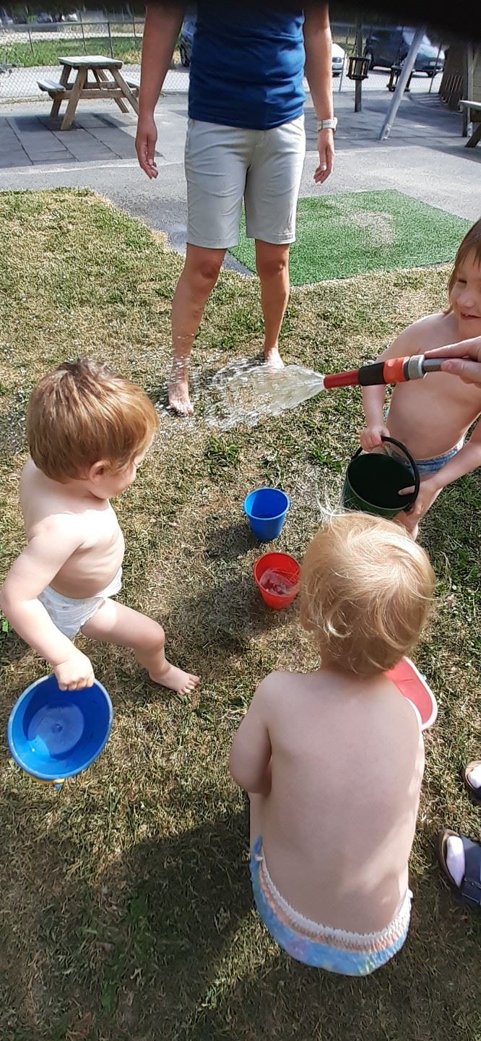
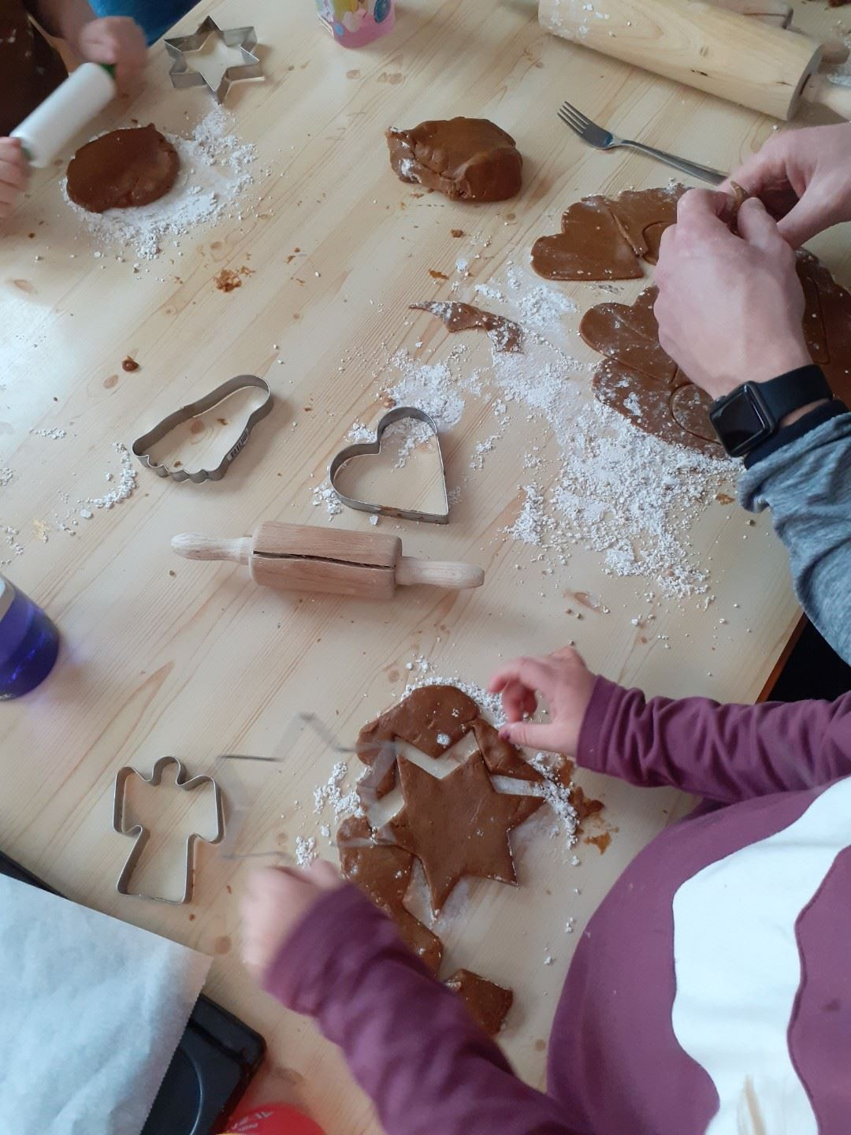
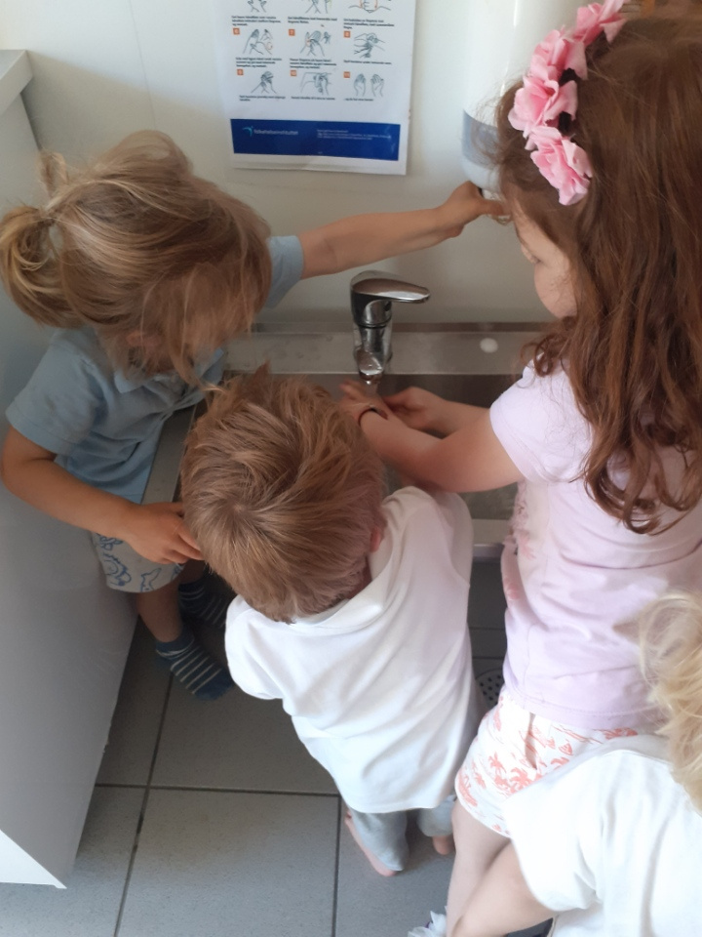
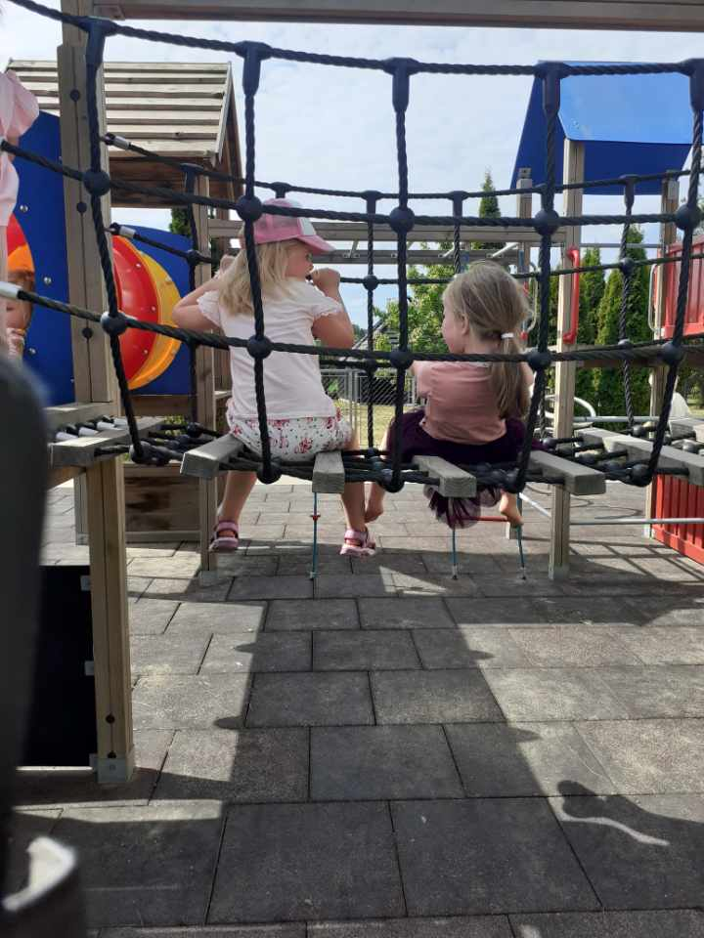

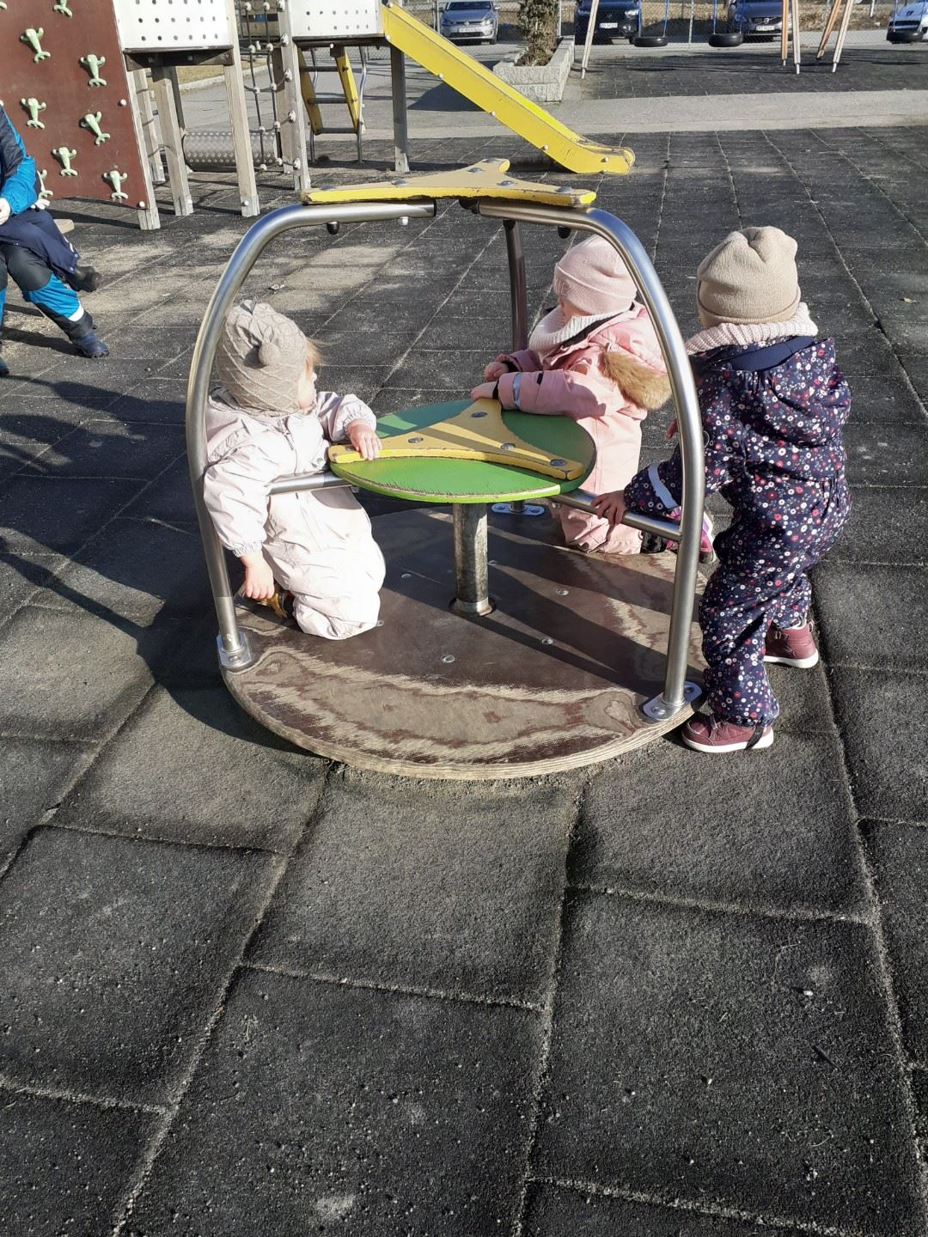
”Barnehagen skal være oppmerksomme på barnas interesser og engasjement og legge til rette for læring i ulike situasjoner og aktiviteter ” rammeplan

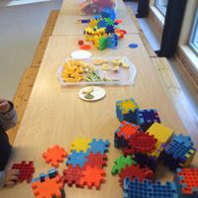

I Fotspor barnehage har vi fokus på å få frukt og grønnsaker inn i barnas daglige kosthold. Vi får ny frukt levert hver uke, og barna har tilgang til frukt og grønnsaker på morgenen, til måltider og på ettermiddagen.
Fotspor barnehage har et stort fint lokale, og vi bruker hele bygget til ulike aktiviteter. Vi deler i små grupper, vi blander avdelinger og har satt av egen felles tid på huset hvor barna selv kan velge hvor de vil være. Leker og materiell er tilgjengelig for barna, slik at de i stor grad har medvirkning til hva de ønsker å bruke. Dette bygger opp under at ingen dag blir lik, vennskap på tvers av avdelinger dannes, samtidig som barn og personal på hele huset blir godt kjent.

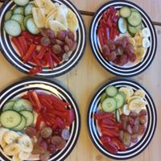

Vi har to faste ernæringsmessige og fullverdige måltider hver dag. Vi har havregrøt til lunsj på tirsdag og varm lunsj serveres hver fredag. Drikke er melk og vann til hvert måltid. Vi setter av god tid til måltidene, 30-45 minutter, slik at alle barna får i seg tilstrekkelig med mat. Barnehagens pedagogiske mål og funksjon for måltidene er å fremme gode kostvaner og helse. Barnas delaktighet gir læring som språklig utvikling, utvikling av lukt- og smakssanser, utvikling av finmotorikk, selvstendighet og samspill med andre.

MAI 2024

UKE | MANDAG | TIRSDAG | ONSDAG | TORSDAG | FREDAG | LØRDAG | SØNDAG
18 |  |  | 1 Arbeidernes dag | 2 | 3 | 4 | 5
19 | 6 | 7 | 8 | 9 Kristi himmelfartsdag | 10  Planleggingsdag nr 5  Barnehagen stengt | 11 | 12
20 | 13 | 14 | 15 | 16 | 17  NORGES NASJONALDAG | 18  Pinseaften | 19  1. pinsedag
21 | 20  2. pinsedag | 21 | 22 | 23 | 24 | 25 | 26
22 | 27 | 28  FOTOGRAFERING | 29 | 30 | 31
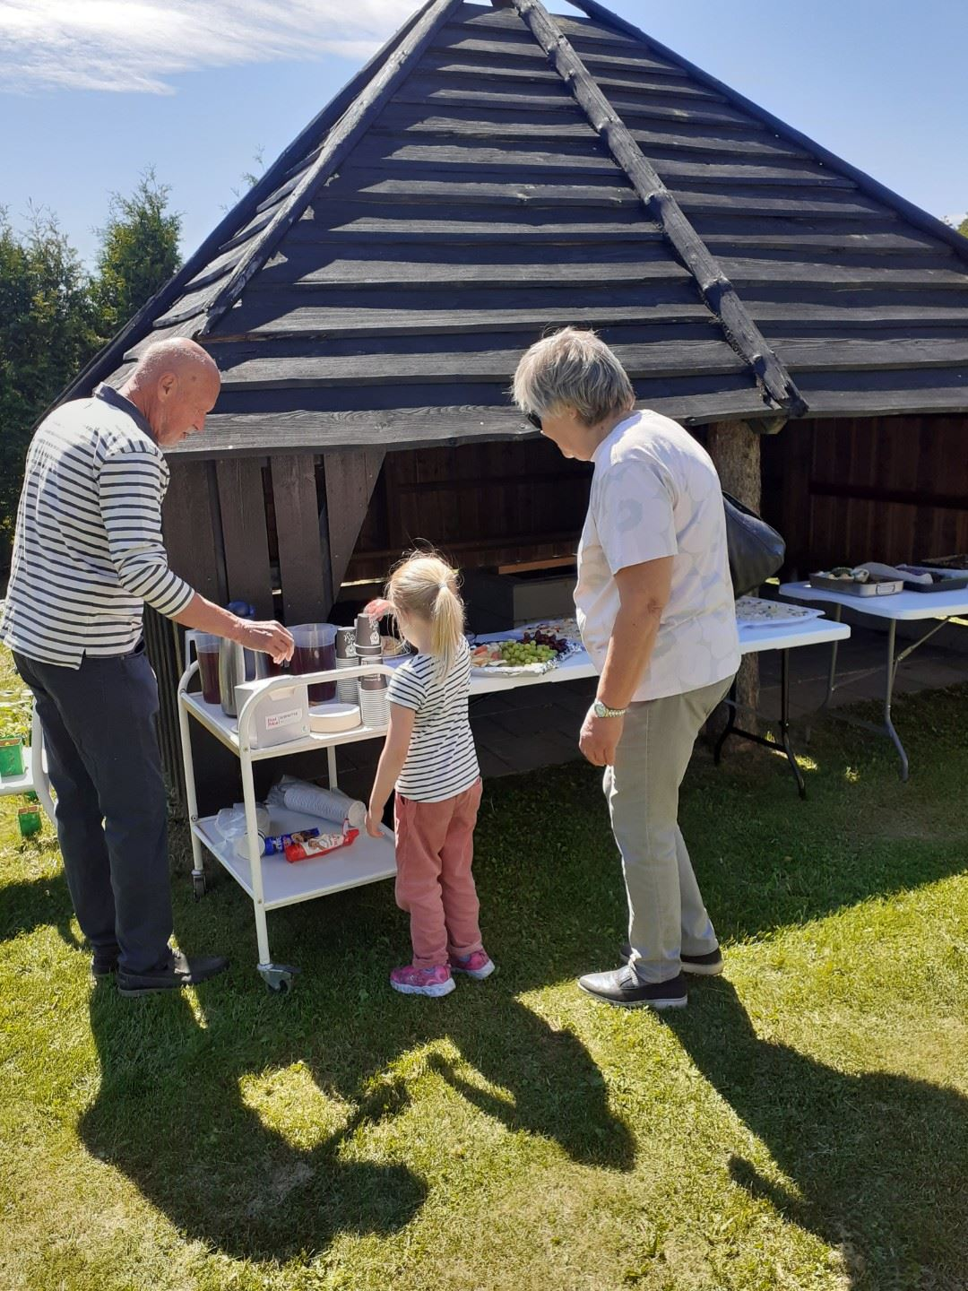
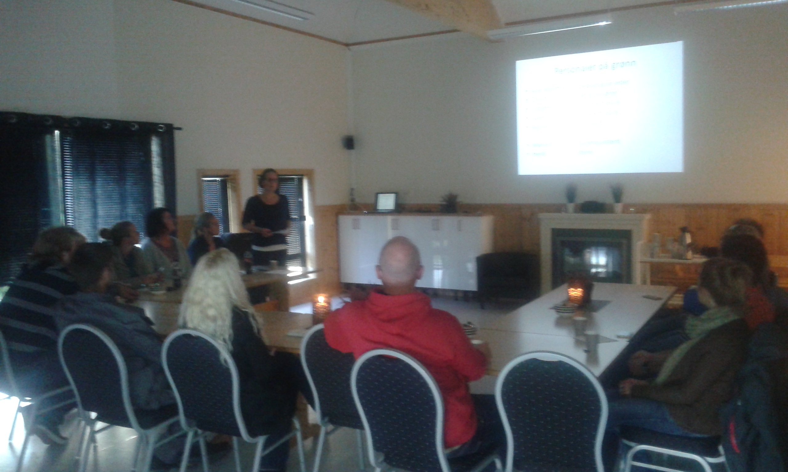
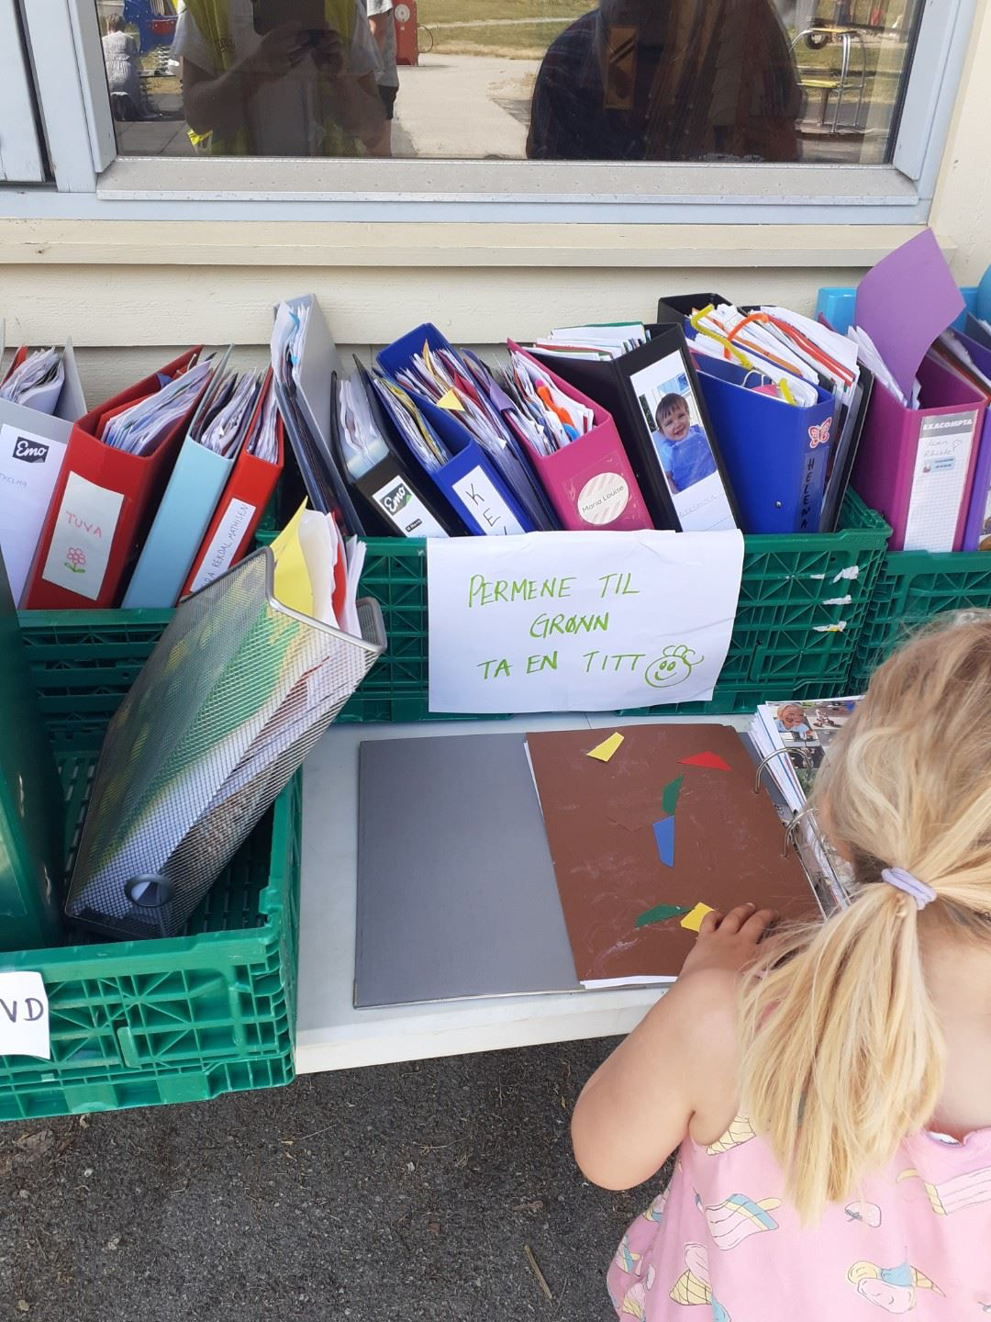

Avdelingene inviterer til foreldremøte hver september. Her får foreldre god informasjon om barnets hverdag, personalets arbeidsmetoder og barnehagens pedagogiske arbeid.
I tillegg har vi alltid rom for foreldresamtaler, her er det kun foreldrenes barn som står i fokus. Vi går igjennom barnets utvikling, trivsel og tilhørighet. Nytt dette barnehageåret er at vi arrangerer egne temakvelder i Foreldrekompasset. Disse gjennomføres i november og april.

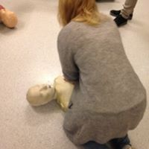
Barna viser ivrig frem permene sine
Barna inviterer foreldrene sine til ulike arrangement gjennom året, det er stor stas med besøk. Vi har også egen besteforeldrekaffe

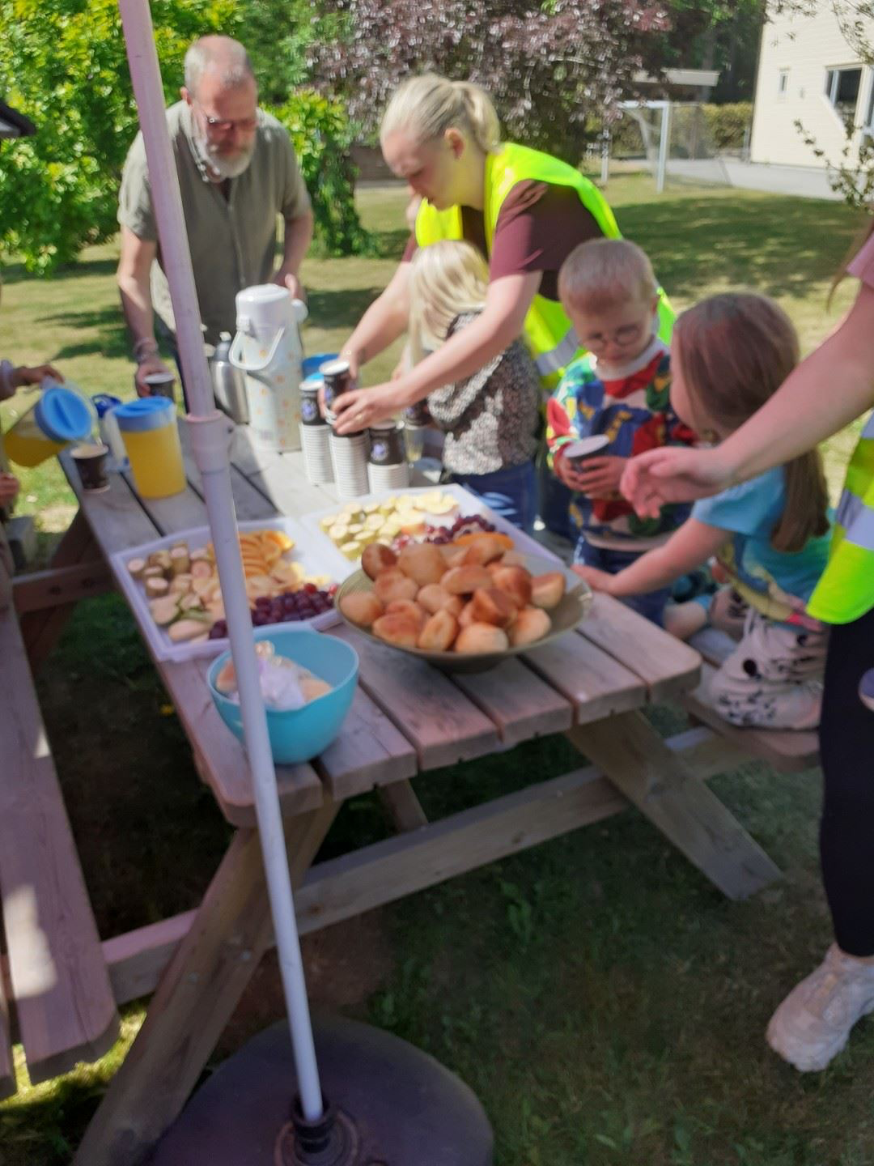

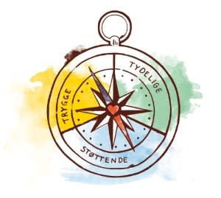
Personalet får jevnlig kompetanseheving, slik at de er faglig og personlig oppdatert innen barnehage feltet.
Vi har førstehjelpskurs annen hvert år for alle ansatte. I tillegg har vi jevnlig kurs gjennom vår bedriftshelsetjeneste, slik at vi er oppdatert på HMS.

JUNI 2024

UKE | MANDAG | TIRSDAG | ONSDAG | TORSDAG | FREDAG | LØRDAG | SØNDAG
22 |  |  |  |  |  | 1 | 2
23 | 3 | 4  Besteforeldretreff  Kl 14.00 – 15.30 | 5 | 6  Overnatting for Storfot(lilla) | 7 | 8 | 9
24 | 10 | 11 | 12 | 13  Avslutning for storfot(lilla)  kl 15.00 – 16.00 | 14 | 15 | 16
25 | 17 | 18 | 19 | 20 | 21 | 22 | 23
26 | 24 | 25 | 26 | 27 | 28 | 29

Side 1
ÅRS – UKEPLAN FOR MINIFOT BLÅ /RØD AVDELING 0-2 ÅRINGENE. Vi bruker basekort henvist til rammeplan ute og inne. OPPDATERT 26/6-23
MANDAG | TIRSDAG | ONSDAG | TORSDAG | FREDAG
VELKOMMEN  TIL NY UKE.  Felles oppe fra 6.45-7.30  Rød avdeling er åpen fra kl 7.30, der spiser Rød og Blå avdeling sammen.  Frokost 8.30-9.00  Fra Januar det året barna skal opp til 2-4 års avdeling kan de få spise oppe. Dette er for at de små skal bli kjent med de større barna og motsatt.  Se eget skriv: småbarn på hele huset.  Kjernetid i bhg kl 10-14.30  Etter frokost:  Samlingsstund så er det sovetid.  Lunsj 12.30-13.00  Så er det – FRILEK  UTE-INNE  VÆRFORBEHOLD  FRUKT for alle avd kl 15  I tillegg er frukt tilgjengelig hele dagen. Er vi inne spiser vi felles så langt det er mulig.  Resten av dagen frilek | Etter frokost:  Samlingsstund  så er det  SOVETID.  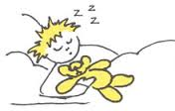  TEMA: Lek og læring.  Minifot 0-2 år  Blir tilpasset for barna gjennom dagen.  Lunsj 12.30-13.00  Vi baker siste tirsdag i mnd  relatert til tema.  FRUKT for alle avd kl 15  I tillegg er frukt tilgjengelig hele dagen. Er vi inne spiser vi felles så langt det er mulig.  Resten av dagen frilek | 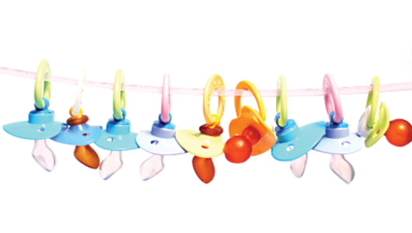  Etter frokost:  Samlingsstund  så er det  SOVETID.  Lunsj 12.30-13.00  etter lunsj-  FRILEK  UTE-INNE  VÆRFORBEHOLD  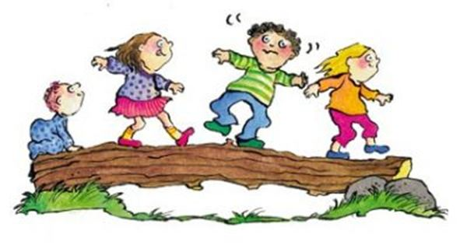  FRUKT for alle avd kl 15  I tillegg er frukt tilgjengelig hele dagen. Er vi inne spiser vi felles så langt det er mulig.  Resten av dagen frilek | Etter frokost:  Samlingsstund  så er det  SOVETID.  Lunsj 12.30-13.00  LIK UKE  KLIPP OG LIM DAG  FAST SOM TEMA  Blir tilpasset for barna gjennom dagen  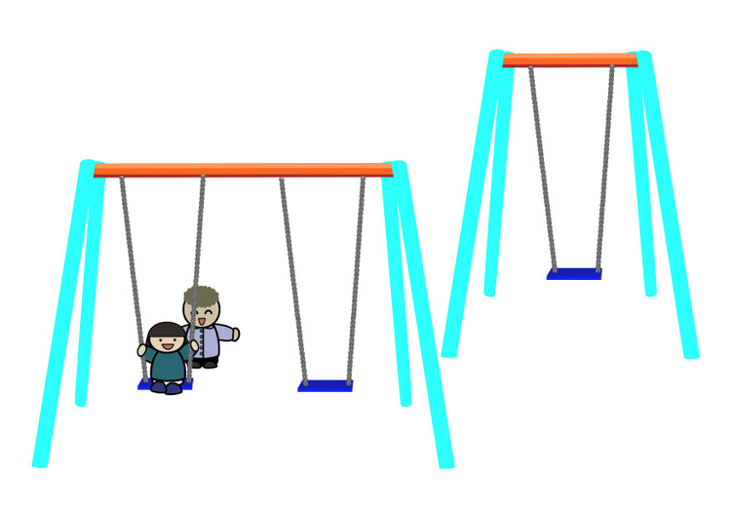  FRUKT for alle avd kl 15  I tillegg er frukt tilgjengelig hele dagen. Er vi inne spiser vi felles så langt det er mulig.  Resten av dagen frilek | Etter frokost:  Samlingsstund  så er det  SOVETID.  TUR-dag.  Personalet tilpasser turdager etter vær og årstid  Rød og Blå  avdeling samarbeider  Varm lunsj 12.30-13.00  Bursdager i barnehagen feires på dagen til barnet  GOD HELG  FRUKT for alle avd kl 15  I tillegg er frukt tilgjengelig hele dagen. Er vi inne spiser vi felles så langt det er mulig.  Resten av dagen frilek
Programmet er ikke fasttømret. Husk barn rett til medvirkning.Hele august har vi tilvenning for nye barn. Vi begynner med ukeplan i september. Juli benytter vi dagene til bading og frilek. Barnehagen har sommerstengt uke 28/29/30.

JULI 2024

UKE | MANDAG | TIRSDAG | ONSDAG | TORSDAG | FREDAG | LØRDAG | SØNDAG
27 | 1 | 2 | 3 | 4 | 5 | 6 | 7
28 | 8  Barnehagen er sommerstengt | 9 | 10 | 11 | 12 | 13 | 14
29 | 15  Barnehagen er sommerstengt | 16 | 17 | 18 | 19 | 20 | 21
30 | 22  Barnehagen er sommerstengt | 23 | 24 | 25 | 26 | 27 | 28
31 | 29 | 30 | 31

ÅRS – UKEPLAN FOR SMÅFOT GRØNN /BRUN AVDELING 2-4 ÅRINGENE. Vi bruker basekort henvist til rammeplan ute og inne
MANDAG | TIRSDAG | ONSDAG | TORSDAG | FREDAG
VELKOMMEN  TIL NY UKE.  Vi spiser felles frokost  kl.8.30-9.00, hele uken.  Dagssamling 9.15,  barns medvirkning  Kjernetid i bhg  kl 10-14.30  AKTIVITETSDAG  Vi bruker denne dagen til  forskjellige aktiviteter.  Eks: fotball/håndball på aktivitetsbanen,skogstur, oppdagelsesferd, turnlek-etc  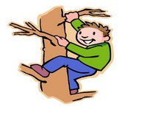  Lunsj 12.30-13.00  Samlings stund 13.30-14  FRUKT for alle avd kl 15  I tillegg er frukt tilgjengelig hele dagen. Er vi inne spiser vi felles så langt det er mulig.  Resten av dagen frilek | Frokost: 8.30-9.00  Dagssamling 9.15,  barns medvirkning.  Alltid ut etter samling- FRILEK  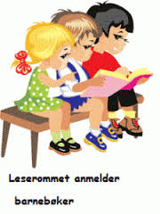  Lunsj 12.30-13.00  TEMA: Lek og læring  kl.13-15  Vi baker siste tirsdag i mnd  relatert til tema.  FRUKT for alle avd kl 15  I tillegg er frukt tilgjengelig hele dagen. Er vi inne spiser vi felles så langt det er mulig.  Resten av dagen frilek | Frokost: 8.30-9.00  Dagssamling 9.15,  barns medvirkning  TURDAG  Vi går fra barnehagen  10 og er tilbake kl 14  I skogen, samling/aktivitet  Værforbehold-  blir vi i barnehagen har vi -frilek  Lunsj 12.30-13.00  FRUKT for alle avd kl 15  I tillegg er frukt tilgjengelig hele dagen. Er vi inne spiser vi felles så langt det er mulig.  Resten av dagen frilek | Frokost: 8.30-9.00  Dagssamling 9.15,  barns medvirkning  Alltid ut etter samling  FRILEK  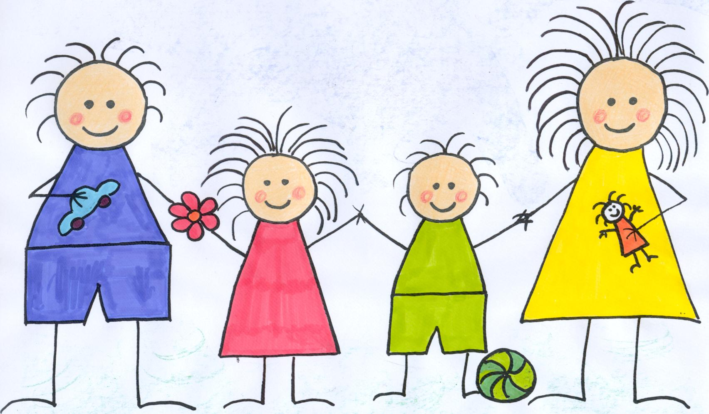  Lunsj 12.30-13.00  LIK UKE  KLIPP OG LIM DAG  FAST SOM TEMA kl.13-15  FRUKT for alle avd kl 15  I tillegg er frukt tilgjengelig hele dagen. Er vi inne spiser vi felles så langt det er mulig.  Resten av dagen frilek | Frokost: 8.30-9.00  Dagssamling 9.15,  barns medvirkning  Alltid ut etter samling  FRILEK  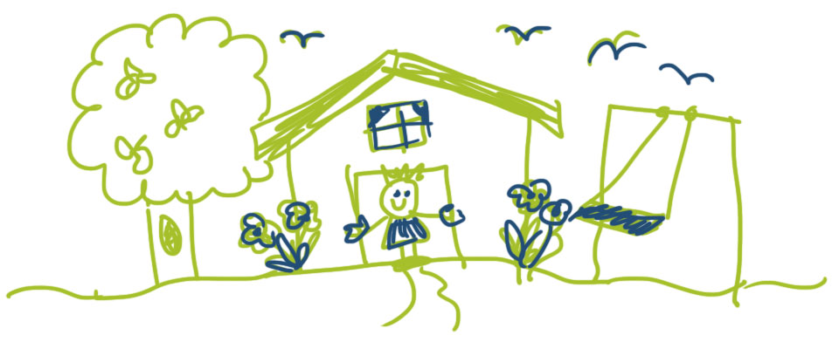  Varm lunsj 12.30-13.00  Samlings stund 13.30-14  Bursdager  i barnehagen  feires på  dagen til barnet  FRUKT for alle avd kl 15  I tillegg er frukt tilgjengelig hele dagen. Er vi inne spiser vi felles så langt det er mulig.  Resten av dagen frilek  GOD HELG
Programmet er ikke fasttømret. Husk barn rett til medvirkning. Hele august har vi tilvenning for nye barn. Vi begynner med ukeplan i september. Juli benytter vi dagene til bading og frilek. Barnehagen har sommerstengt uke 28/29/30.
AUGUST 2024

UKE | MANDAG | TIRSDAG | ONSDAG | TORSDAG | FREDAG | LØRDAG | SØNDAG
31 |  |  |  | 1 | 2 | 3 | 4
32 | 5 | 6 | 7 | 8 | 9 | 10 | 11
33 | 12 | 13 | 14 | 15 | 16 | 17 | 18
34 | 19 | 20 | 21 | 22 | 23 | 24 | 25
35 | 26 | 27 | 28 | 29 | 30

ÅRS – UKEPLAN FOR STORFOT LILLA AVDELING 5/6 ÅRINGENE. Vi bruker basekort henvist til rammeplan ute og inne. OPPDATERT 26/6-23
MANDAG | TIRSDAG | ONSDAG | TORSDAG | FREDAG
VELKOMMEN  TIL NY UKE.  Vi spiser felles frokost  kl.8.30-9.00, hele uken.  Dagssamling 9.15,  barns medvirkning  Kjernetid i bhg  kl 10-14.30  AKTIVITETSDAG  Vi bruker denne dagen til  forskjellige aktiviteter.  Eks: oppdagelsesferd,  fotball, skogstur, turnlek-etc.  Lunsj 12.30-13.00  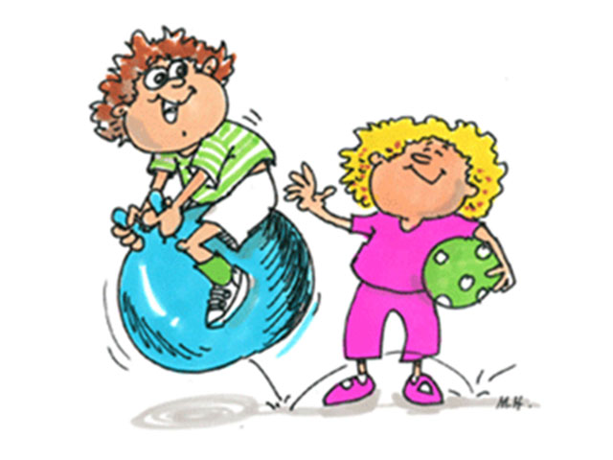  FRUKT for alle avd kl 15  I tillegg er frukt tilgjengelig hele dagen. Er vi inne spiser vi felles så langt det er mulig.  Resten av dagen frilek | Frokost: 8.30-9.00  Dagssamling 9.15,  barns medvirkning.  Alltid ut etter samling- FRILEK  Lunsj 12.30-13.00  TEMA: Lek og læring  kl.13-15  Vi baker siste tirsdag i mnd  relatert til tema.  FRUKT for alle avd kl 15  I tillegg er frukt tilgjengelig hele dagen. Er vi inne spiser vi felles så langt det er mulig.  Resten av dagen frilek | Frokost: 8.30-9.00  Dagssamling 9.15,  barns medvirkning  TURDAG  Vi går fra barnehagen  10 og er tilbake kl 14  I skogen samling/aktivitet Værforbehold-  blir vi i barnehagen har vi -frilek  Lunsj 12.30-13.00  FRUKT for alle avd kl 15  I tillegg er frukt tilgjengelig hele dagen. Er vi inne spiser vi felles så langt det er mulig.  Resten av dagen frilek | Frokost: 8.30-9.00  Dagssamling 9.15,  barns medvirkning  Alltid ut etter samling  FRILEK  Lunsj 12.30-13.00  LIK UKE  KLIPP OG LIM DAG  FAST SOM TEMA kl.13-15  FRUKT for alle avd kl 15  I tillegg er frukt tilgjengelig hele dagen. Er vi inne spiser vi felles så langt det er mulig.  Resten av dagen frilek | Frokost: 8.30-9.00  Dagssamling 9.15,  barns medvirkning  Alltid ut etter samling  FRILEK  Varm lunsj 12.30-13.00  Samlings stund 13.30-14  Bursdager  i barnehagen  feires på  dagen til barnet  GOD HELG  FRUKT for alle avd kl 15  I tillegg er frukt tilgjengelig hele dagen. Er vi inne spiser vi felles så langt det er mulig.  Resten av dagen frilek

Barnehagen åpnet 28. Juli 2003 og var privateid av Sylvi Engebretsen.
Fotspor Barnehage AS åpnet i nye lokaler 17. mars 2008, og eierstyret består av Sylvi, Gøran og David Engebretsen.
Heidi Gyring er vår faste styrer .

TELEFONLISTE:

LILLA AVD.: 47 97 14 45 GRØNN AVD.: 47 97 14 53 BRUN AVD.: 47 97 14 60

RØD OG BLÅ AVD: 47 97 14 43

Styrer mobil: 40 33 03 80

Adresse:
Fotspor Barnehage AS
Enhuusveien 29 C
1679 KRÅKERØY

Mail: post@fotsporbarnehage.no

